Лабораторна робота №1.

Тема: Індивідуальний робочий процес програміста із використанням методології Scrum, контролера робочого часу Toggl, системи управління проектами Trello та системи керування версіями GIT

Мета: Навчитися організовувати індивідуальний процес розробки програмного забезпечення: планувати завдання за принципами Scrum, керувати ними у Trello, контролювати витрачений час у Toggl та використовувати Git і GitHub для керування версіями програмного проєкт

1. Планування та керування завданнями у Trello
У Trello створено картки із завданнями, чек-листи, кольорові мітки та дошку з етапами виконання робіт. Це дозволяє візуально контролювати стан кожної задачі.
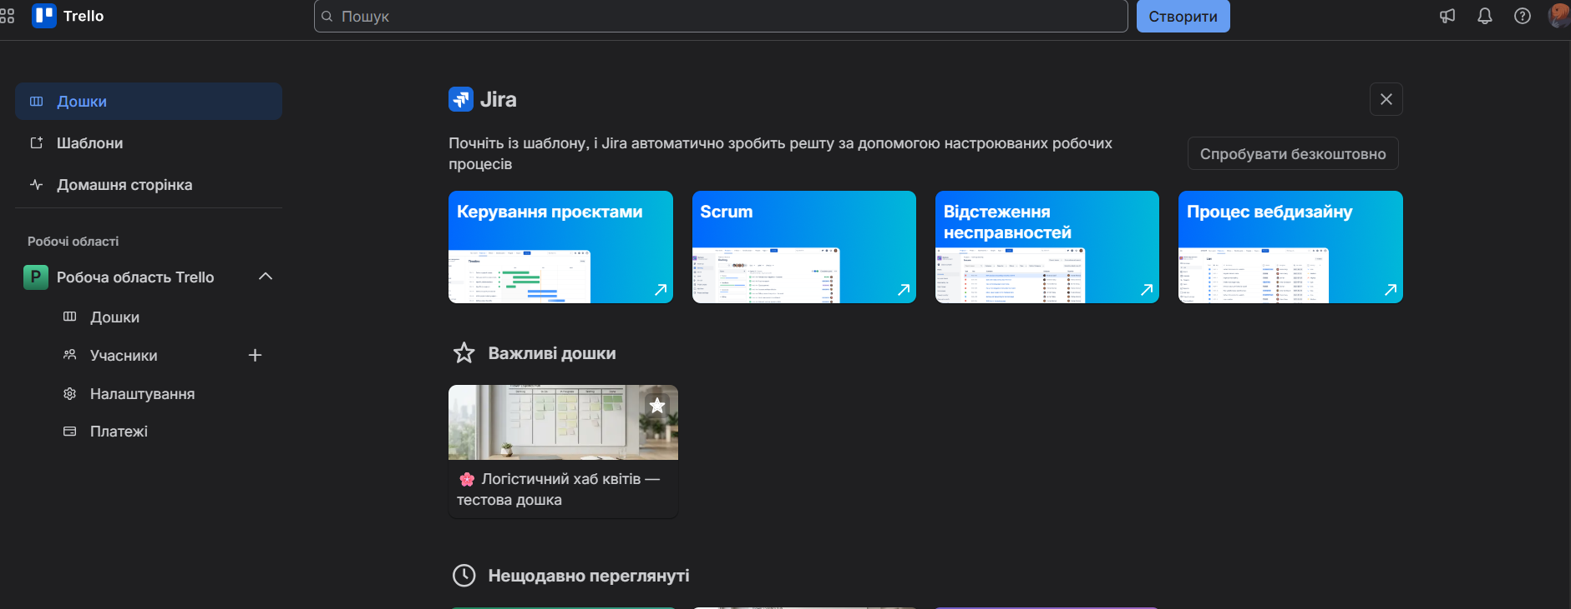
Увійшла в свій акаунт Trello

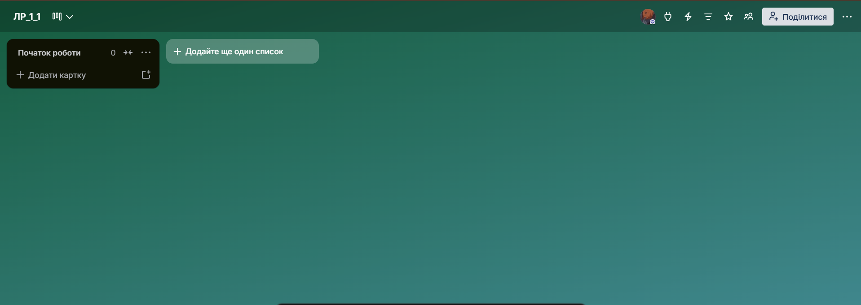
Створила дошку

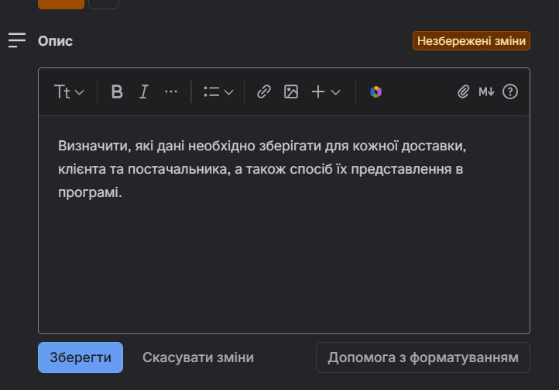
У картці Trello додала опис завдання
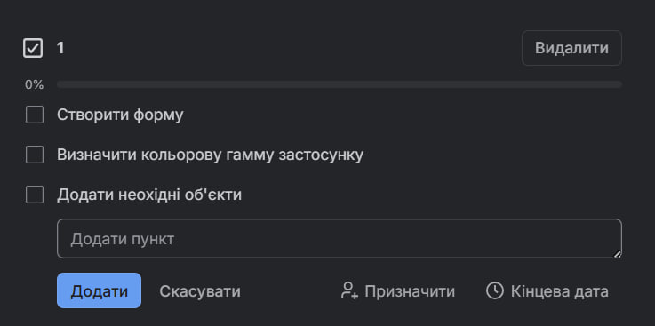
Для картки Trello створила чек-лист із підзадачами, які потрібно виконати поетапно.
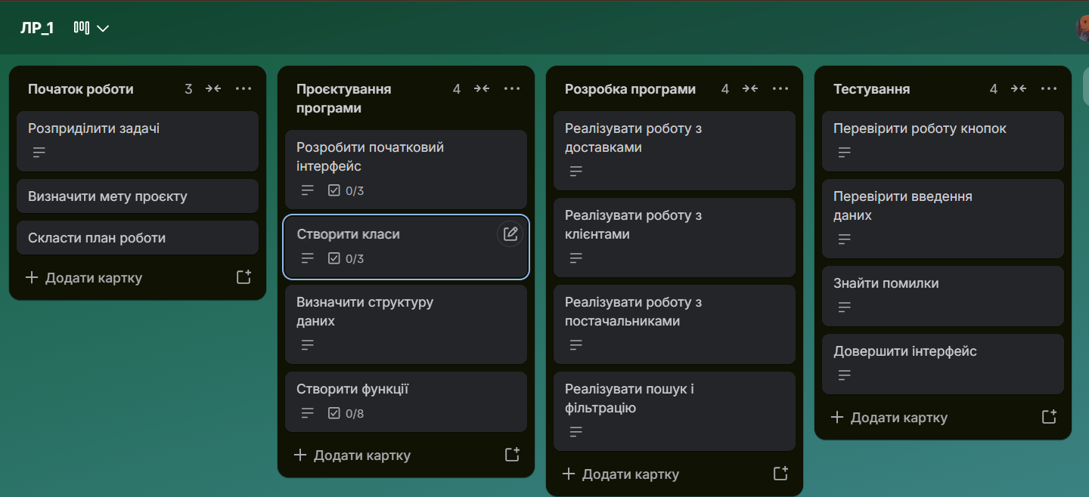
Сформувала нову дошку Trello з основними етапами роботи над програмним проєктом.
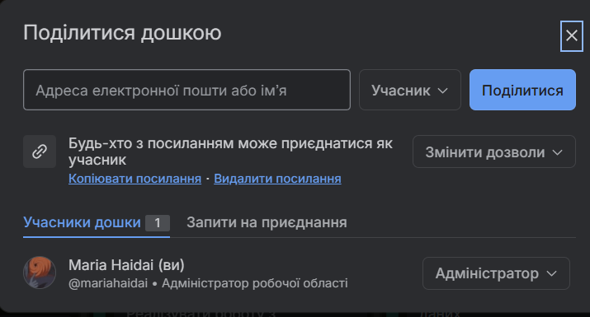
Cтворила запрошення на свою дошку
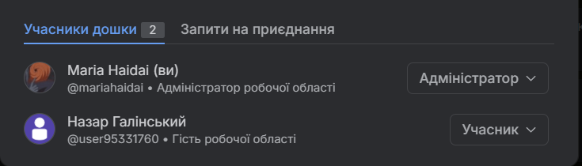
Учасник доєднався за запрошенням
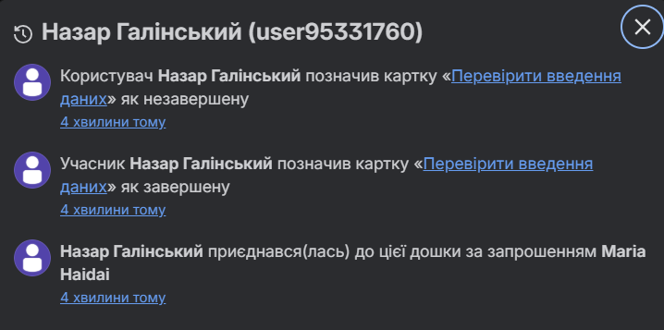
Перегляд активності учасника
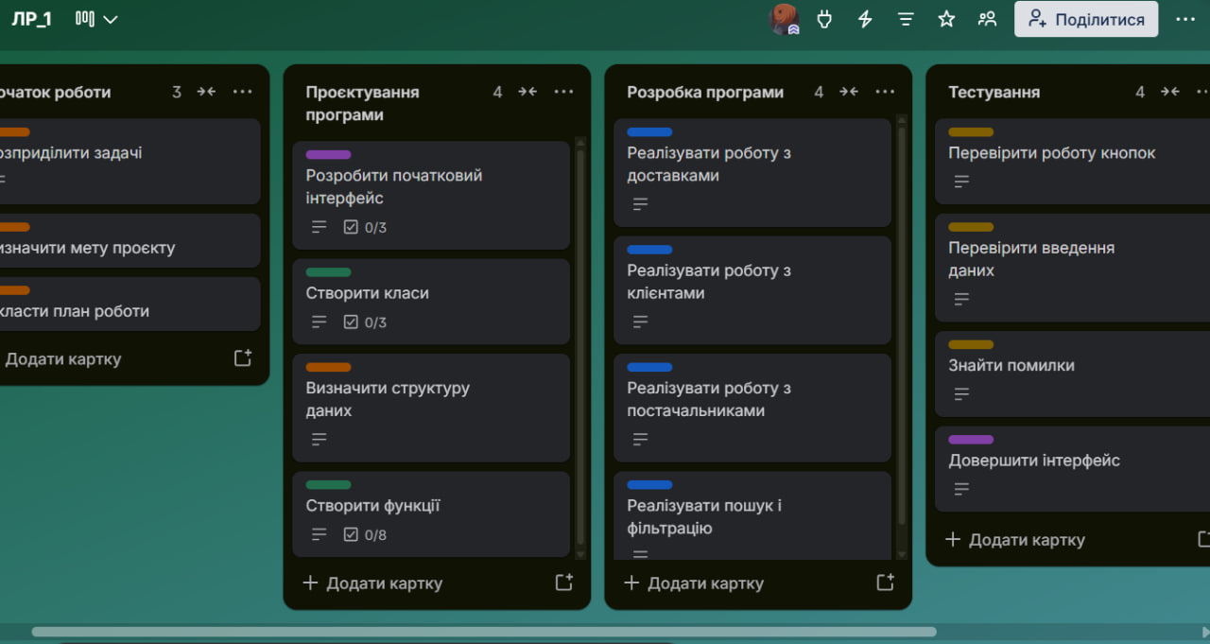
Додала мітки на дошку
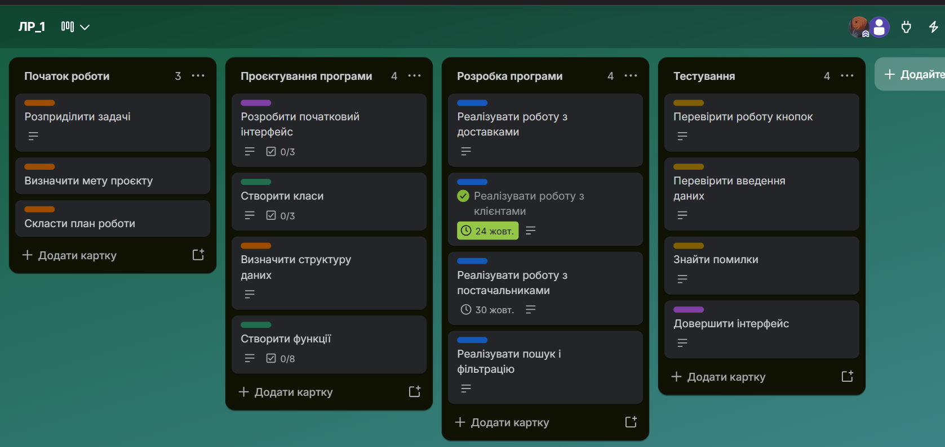
Додала час виконання завдання

2. Контроль робочого часу у Toggl
У Toggl створено окремі завдання та заплановано час на їх виконання. Для задач задаються тривалість, виконавець і поточний статус, а календар використовується для планування роботи.
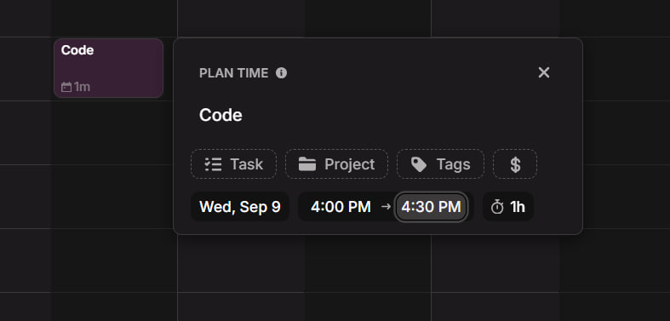
У Toggl заплановано час виконання завдання Code із зазначенням дати та часової тривалості.
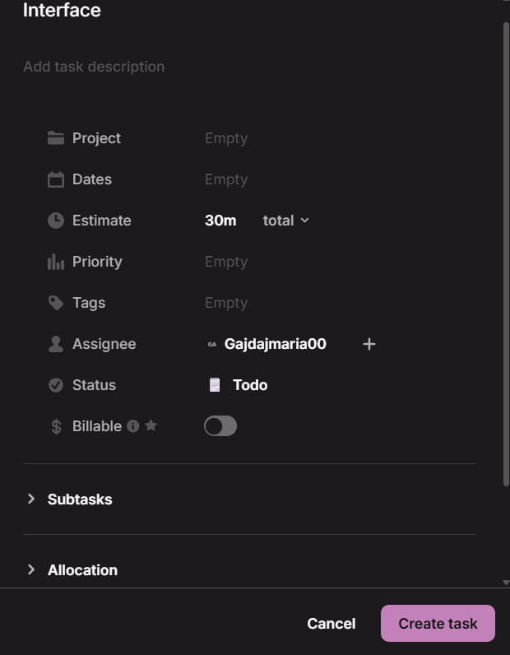
У Toggl створено завдання Interface, задано оцінку часу, виконавця та статус To do.
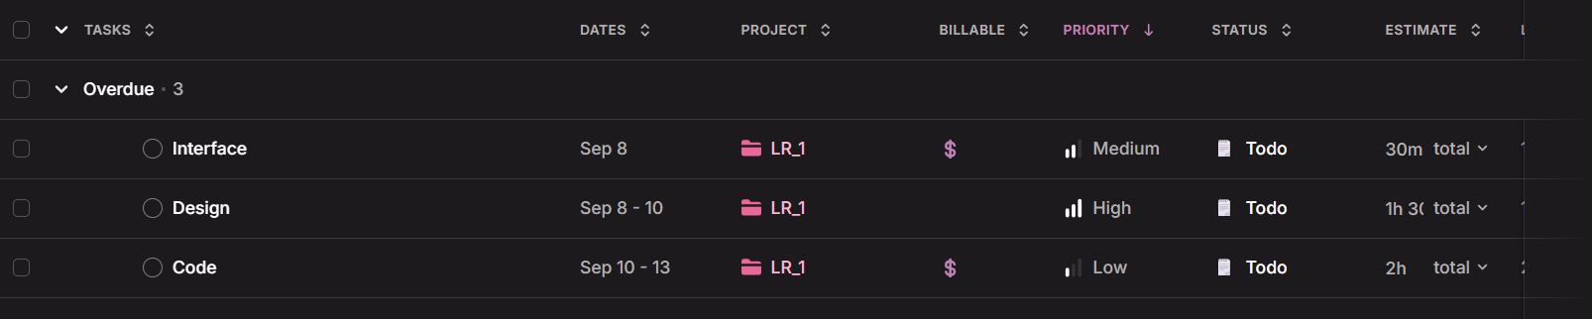
Cтворено список завдань та їх термін

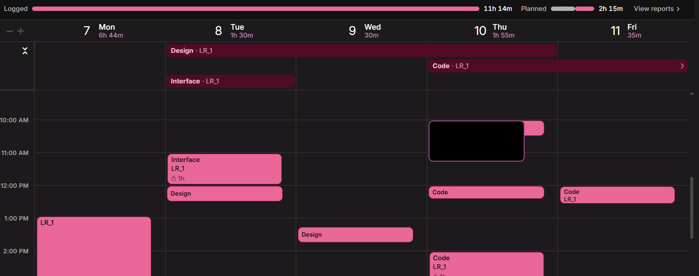
У календарі Toggl заплановано виконання окремих завдань проєкту в різні дні.

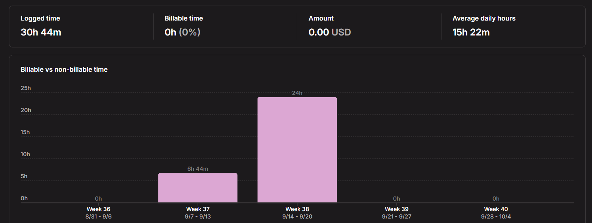
Статистика за місяць

3. Відпрацювання основних команд Git у Learn Git Branching
У навчальному середовищі Learn Git Branching виконано серію вправ з базових і розширених операцій Git: комітів, гілок, переміщення HEAD, злиття, роботи зі Staging Area, тегами та віддаленими репозиторіями.
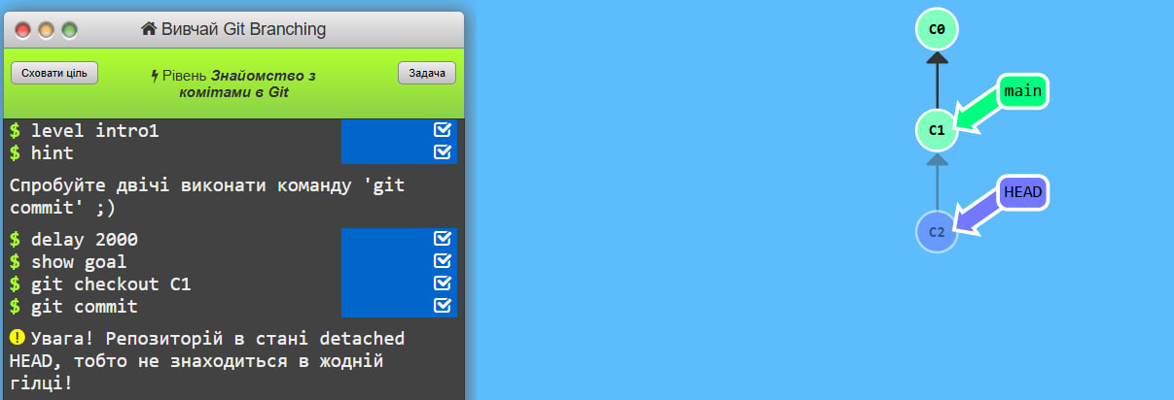
Виконано вступну вправу Learn Git Branching з базових комітів та переміщення покажчика HEAD.
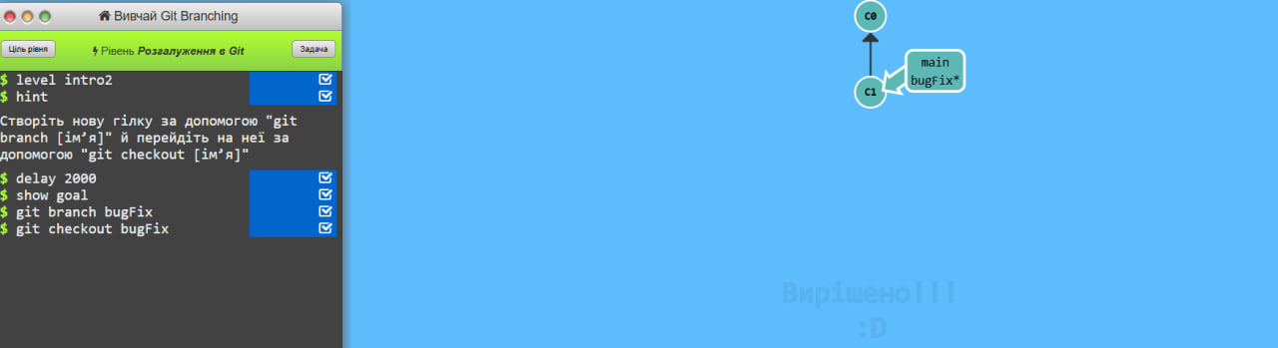
Відпрацьовано створення нової гілки та переключення між гілками репозиторію.
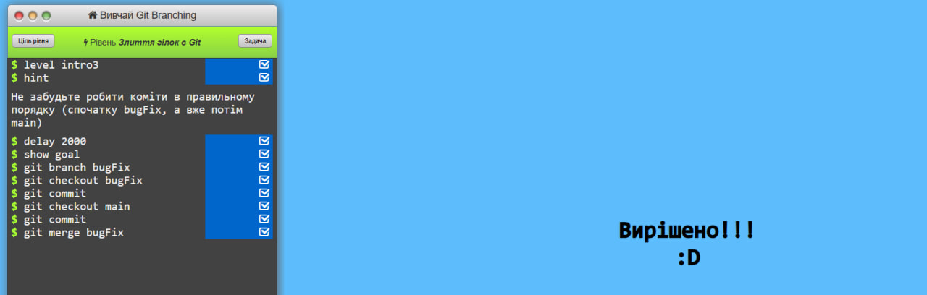
Виконано вправу зі створення комітів у різних гілках.
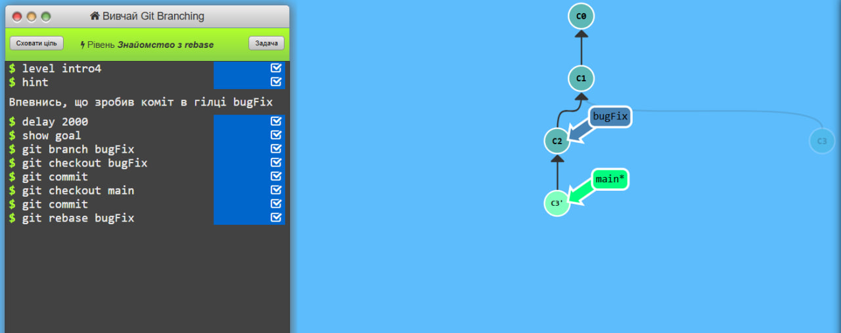
Відпрацьовано об’єднання змін між гілками та формування спільної історії.
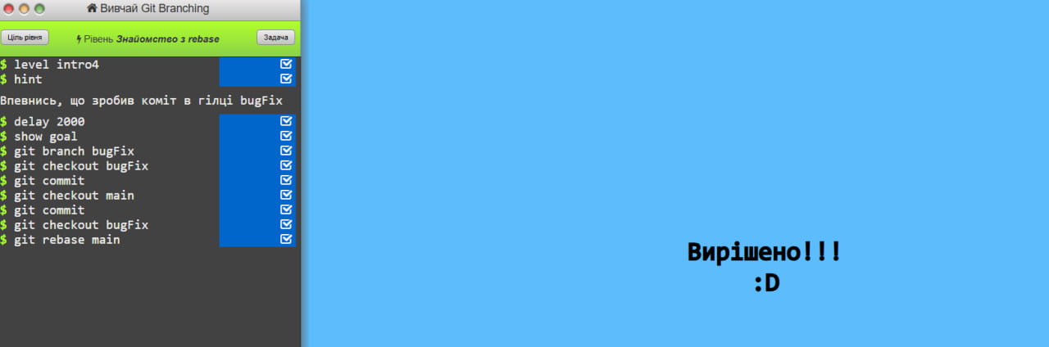
Виконано вправу з переміщення HEAD до потрібного коміту.
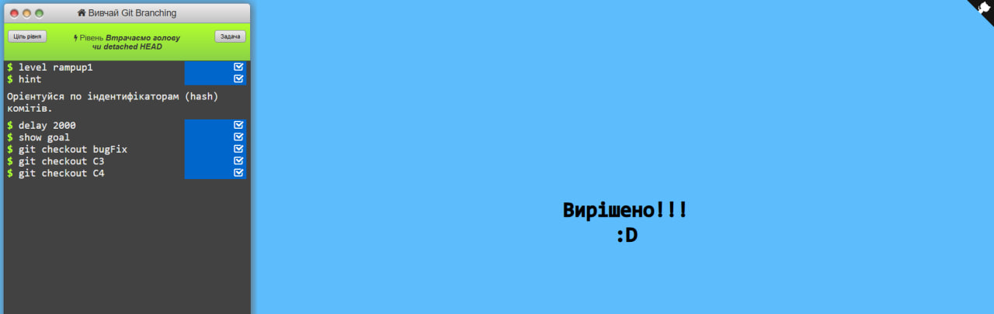
Відпрацьовано роботу з відносними посиланнями на коміти.
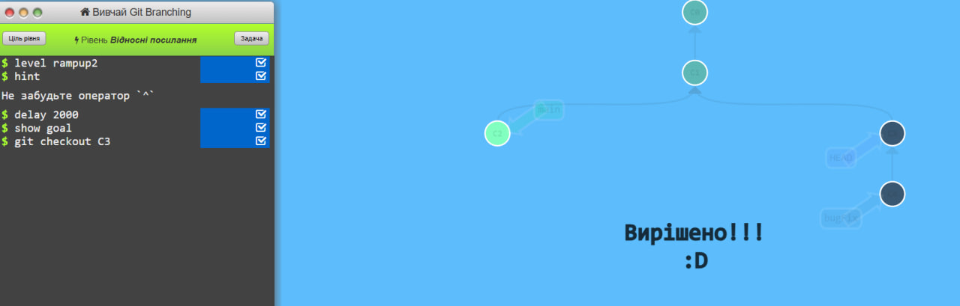
Виконано переміщення між різними комітами історії репозиторію.
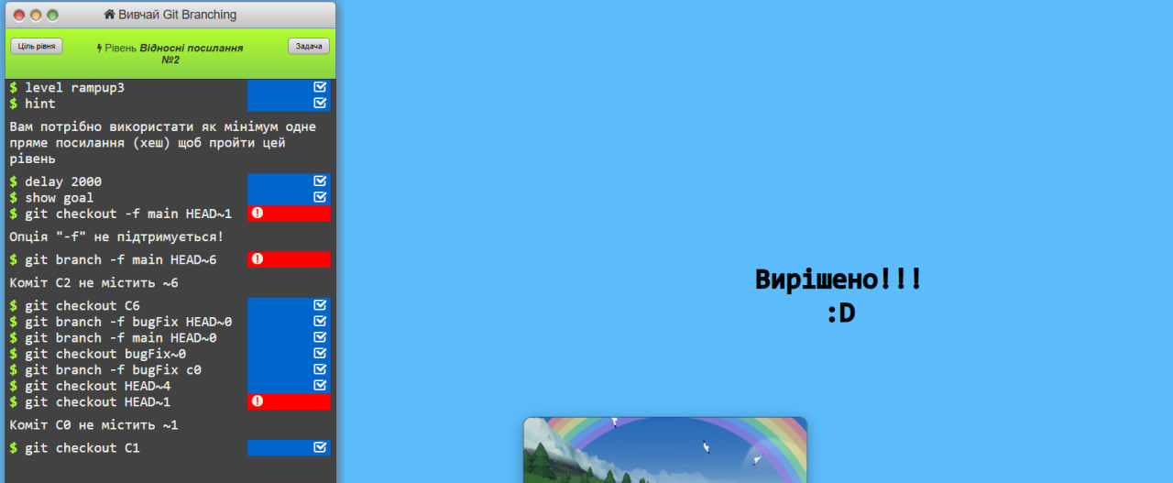
Відпрацьовано скасування змін і повернення до попереднього стану репозиторію.
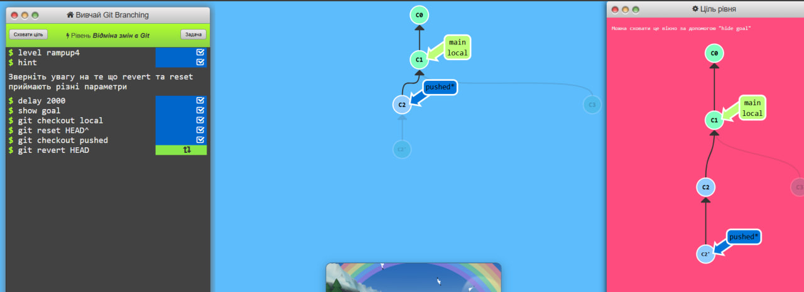
Виконано вправу з перенесення потрібних змін між гілками.
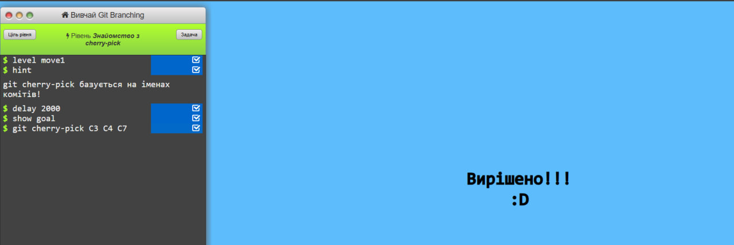
Виконано навчальну вправу зі зміни розташування комітів у Git.
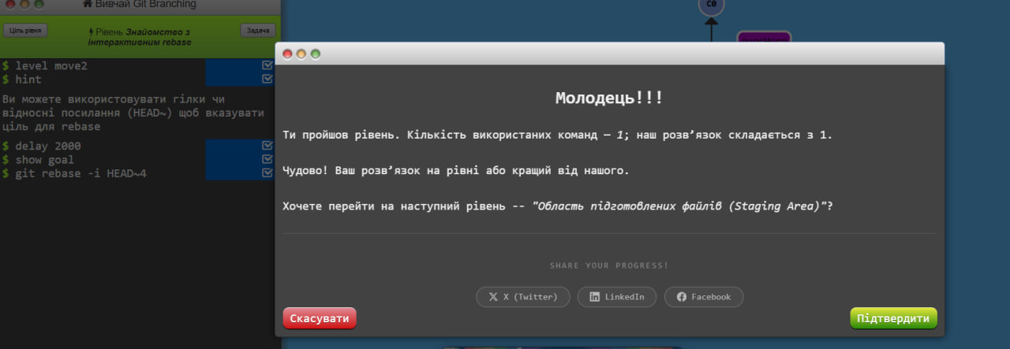
Підтверджено успішне виконання чергового рівня Learn Git Branching.
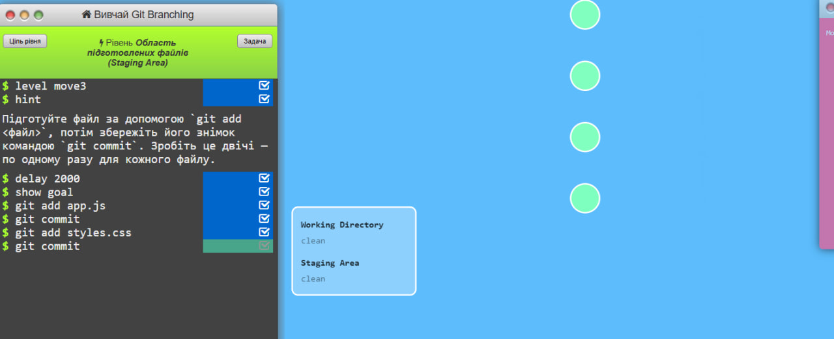
Відпрацьовано роботу зі Staging Area: додавання файлів до індексу та створення коміту.
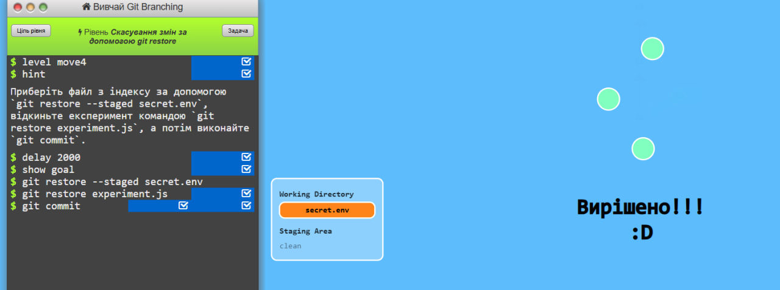
Виконано вправу з відновлення файлів та зміною їх стану перед комітом.
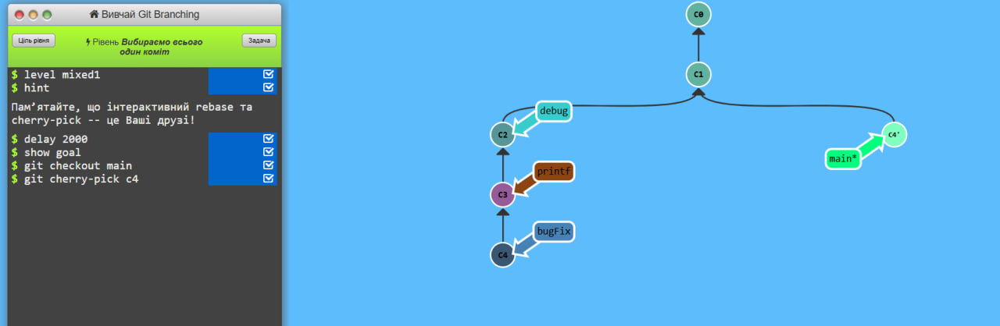
Відпрацьовано складніший сценарій роботи з кількома гілками та комітами.
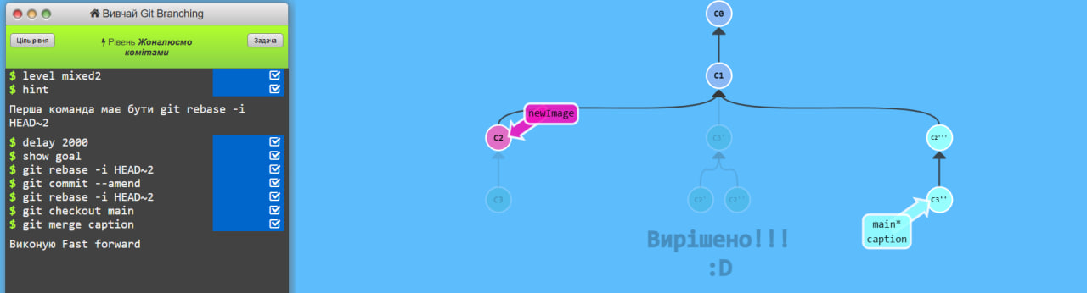
Виконано вправу з гілками і тегами для позначення потрібних станів репозиторію.
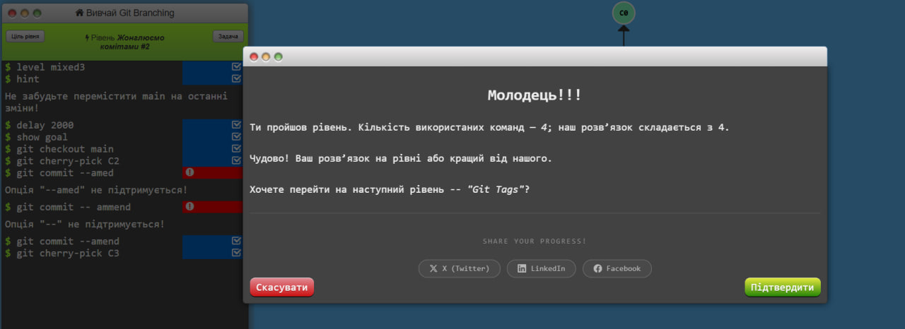
Підтверджено успішне завершення навчального рівня.
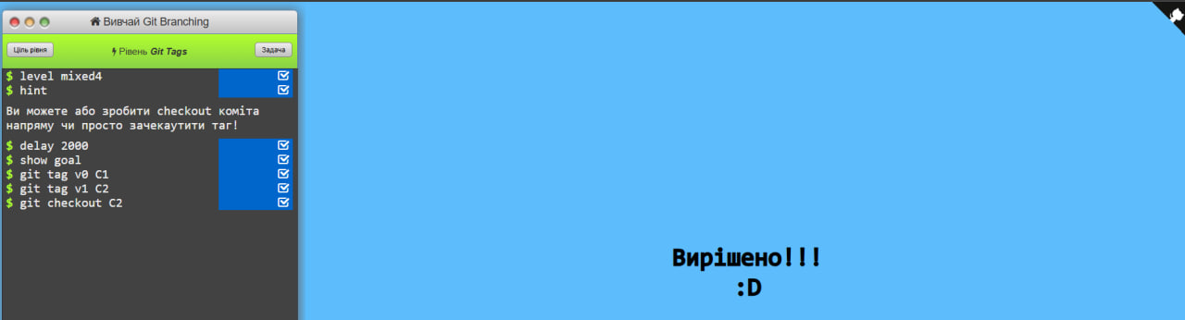
Відпрацьовано створення та використання тегів у Git.
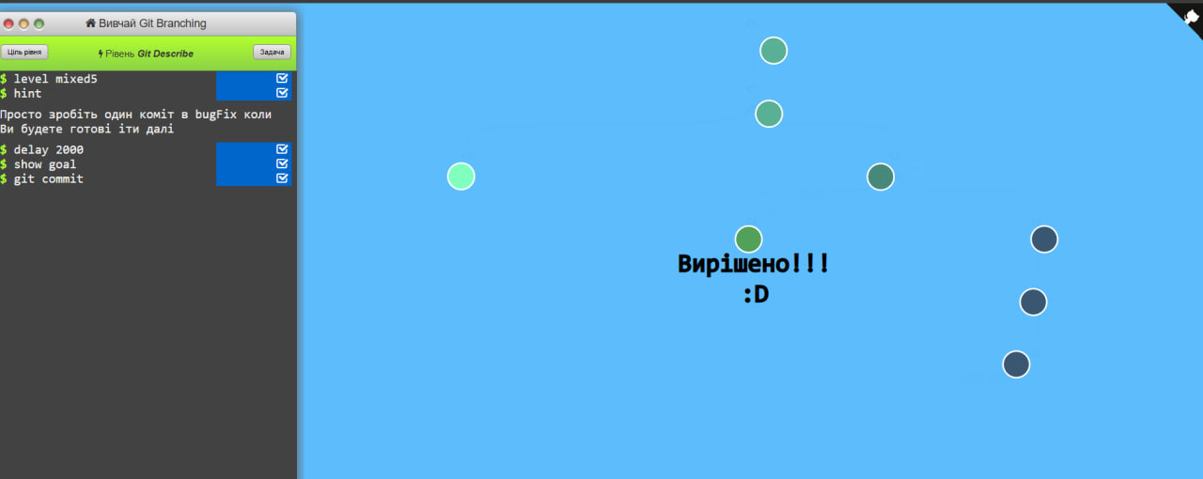
Виконано вправу з переміщення між комітами та різними посиланнями.
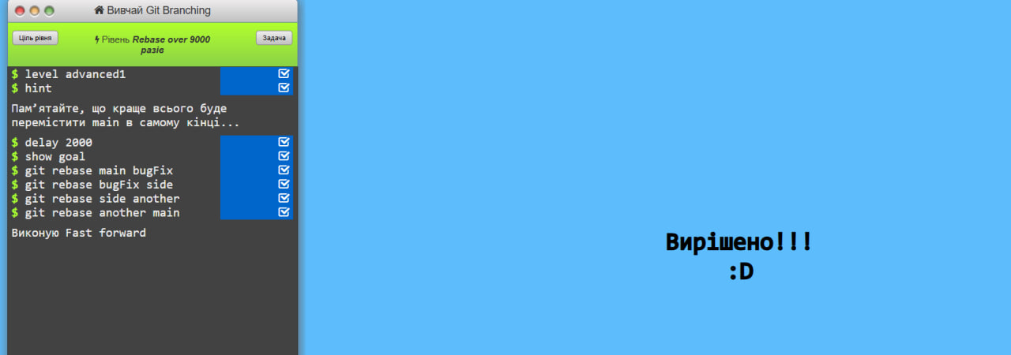
Відпрацьовано зміну історії комітів і положення гілок.
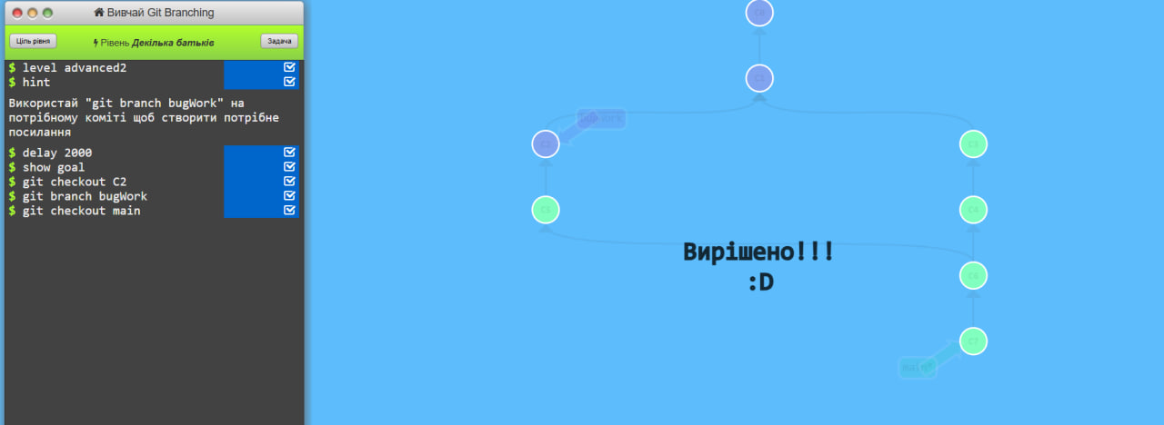
Виконано вправу з кількома гілками та їх подальшим об’єднанням.
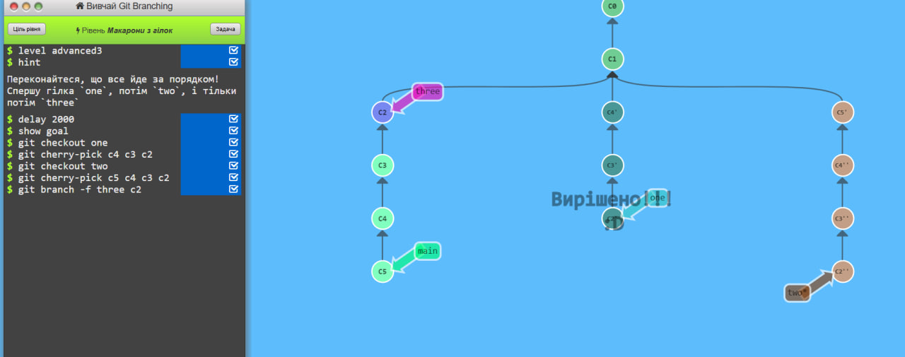
Виконано складний сценарій розгалуження з кількома незалежними гілками.
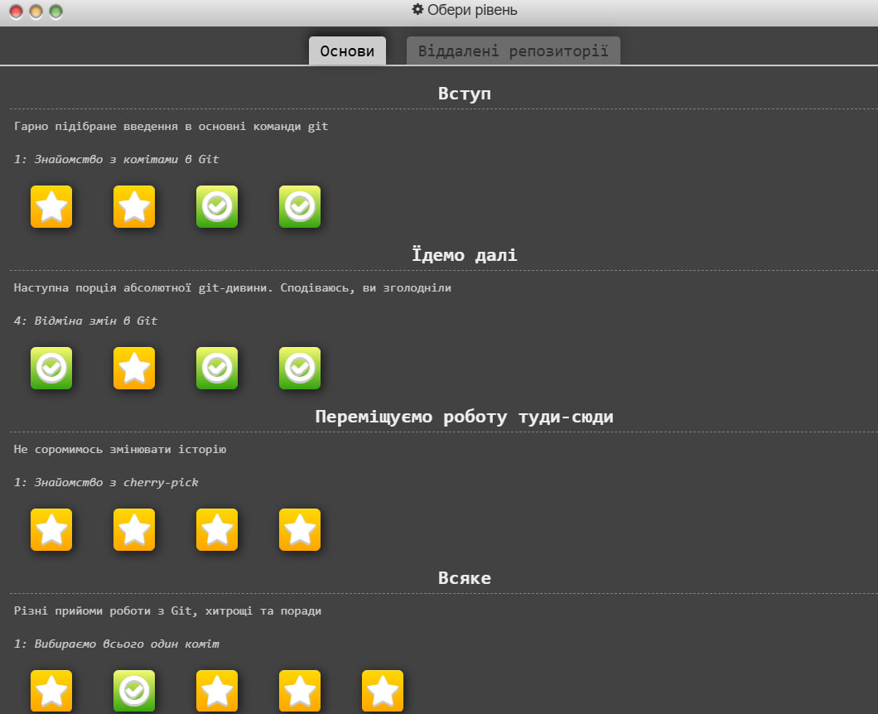
Показано прогрес проходження основних рівнів Learn Git Branching.
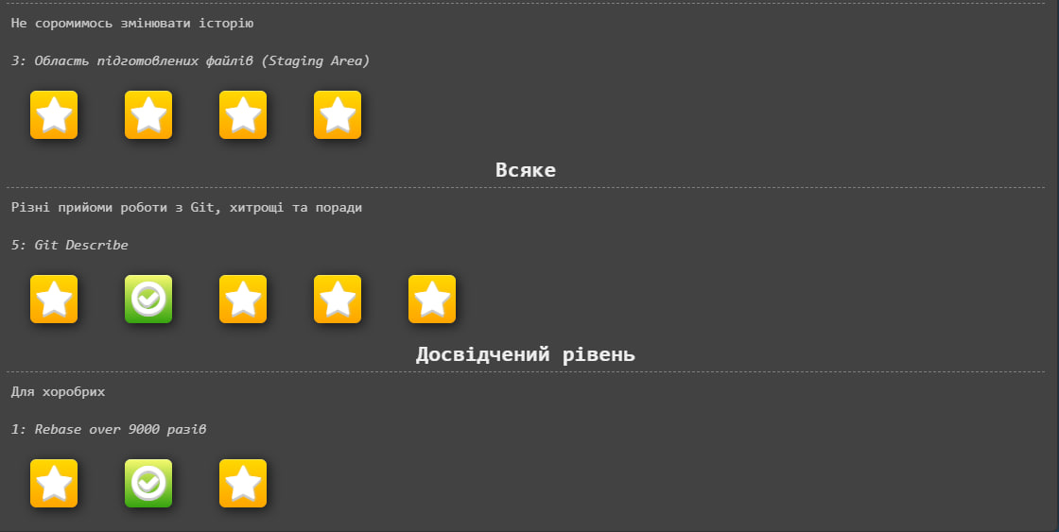
Показано виконані навчальні рівні з базової та розширеної роботи з Git.
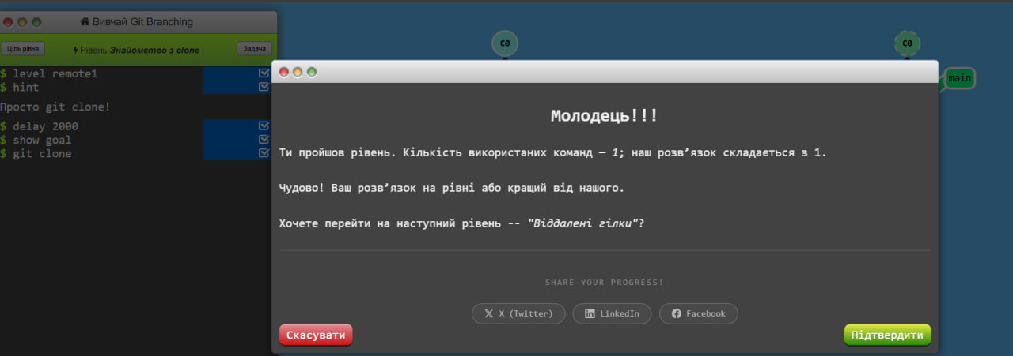
Виконано рівень, присвячений роботі з віддаленим репозиторієм.
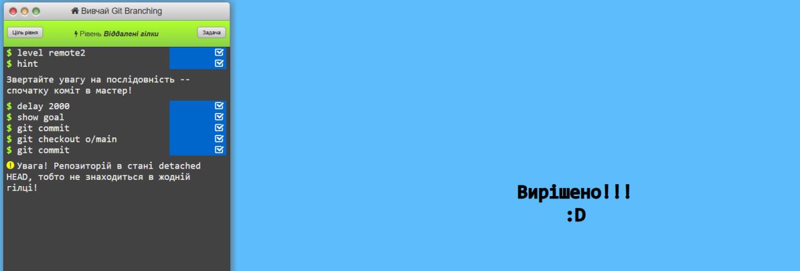
Відпрацьовано отримання змін із віддаленого репозиторію командою git fetch.
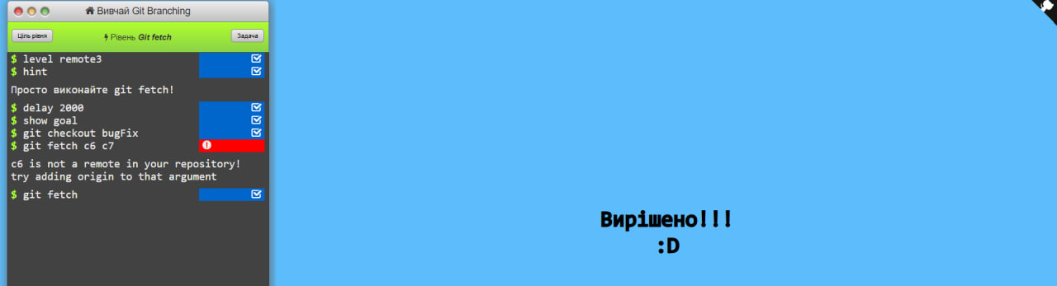
Відпрацьовано отримання та об’єднання віддалених змін командою git pull.
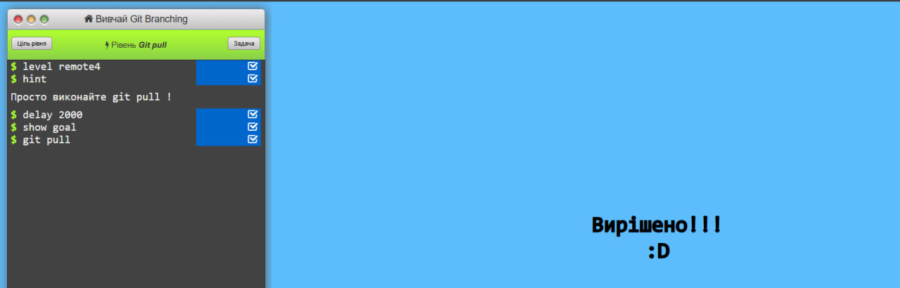
Виконано вправу з передавання локальних змін у віддалений репозиторій.
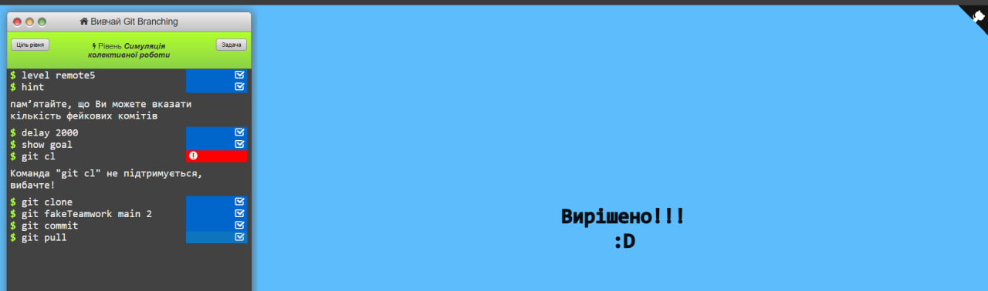
Відпрацьовано роботу з віддаленими гілками та їх відстеженням.
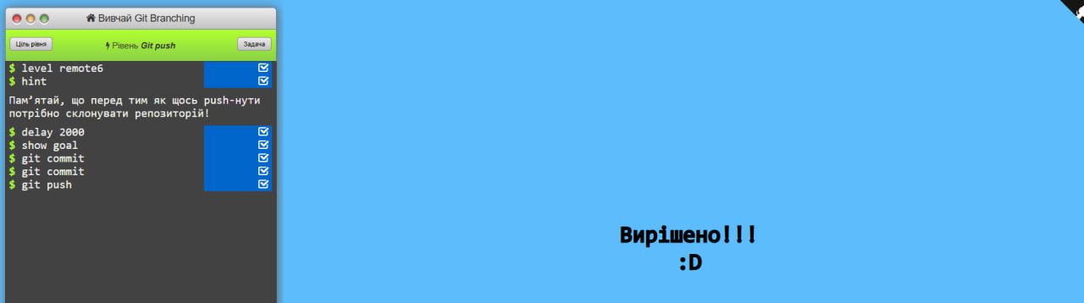
Виконано надсилання змін у потрібну віддалену гілку.
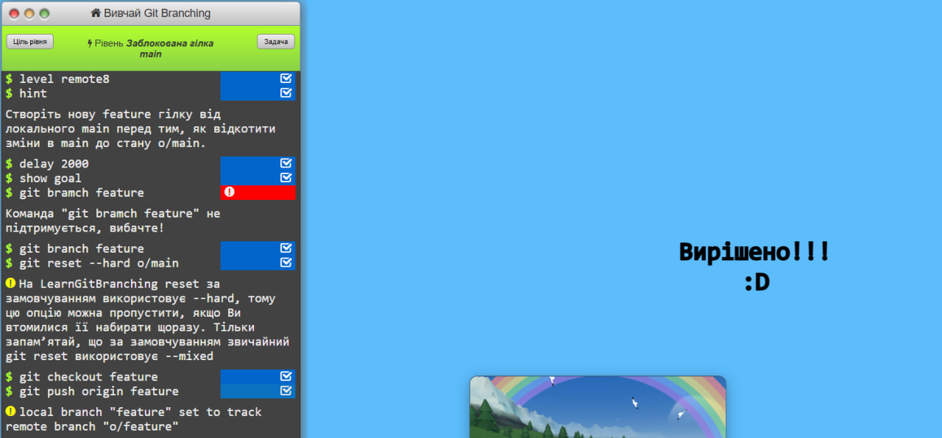
Відпрацьовано синхронізацію локальної та віддаленої історії репозиторію.
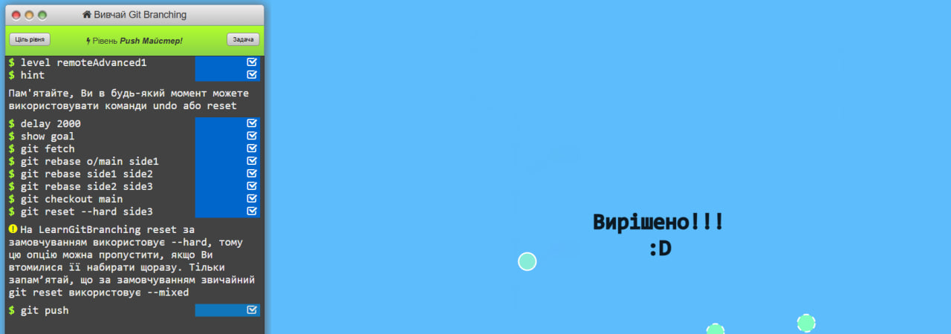
Завершено вправу з віддаленими гілками та перевірено правильність синхронізації.
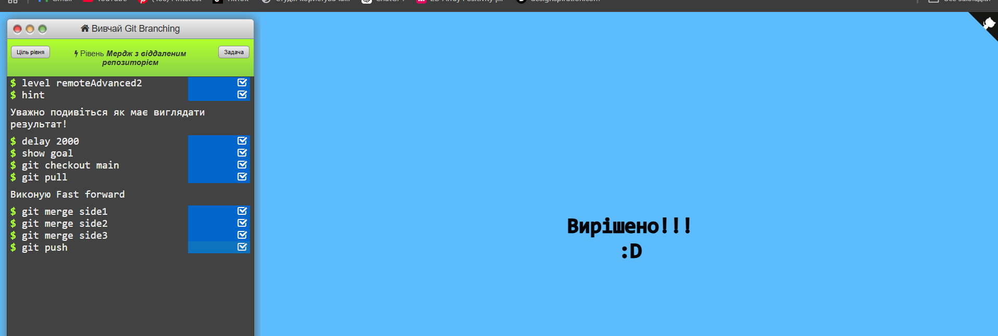
Виконано вправу зі злиття кількох віддалених гілок у main та відправлення змін у віддалений репозиторій.
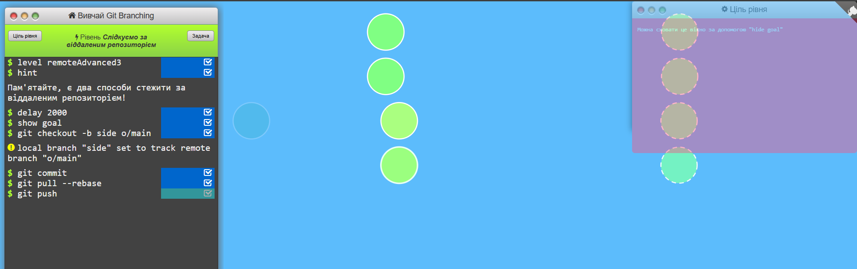
Виконано створення гілки з відстеженням віддаленої o/main, синхронізацію через pull --rebase та відправлення змін у віддалений репозиторій.
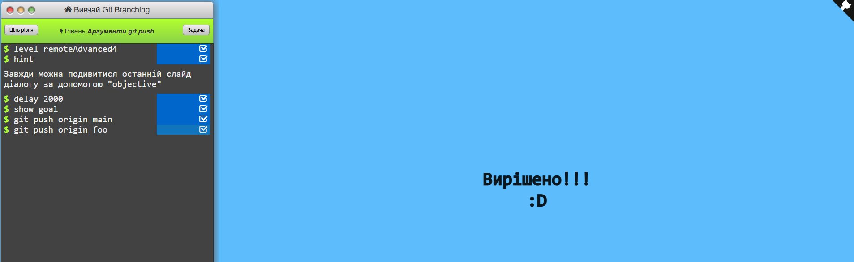
Відпрацьовано команду git push з указанням віддаленого репозиторію та конкретної гілки.
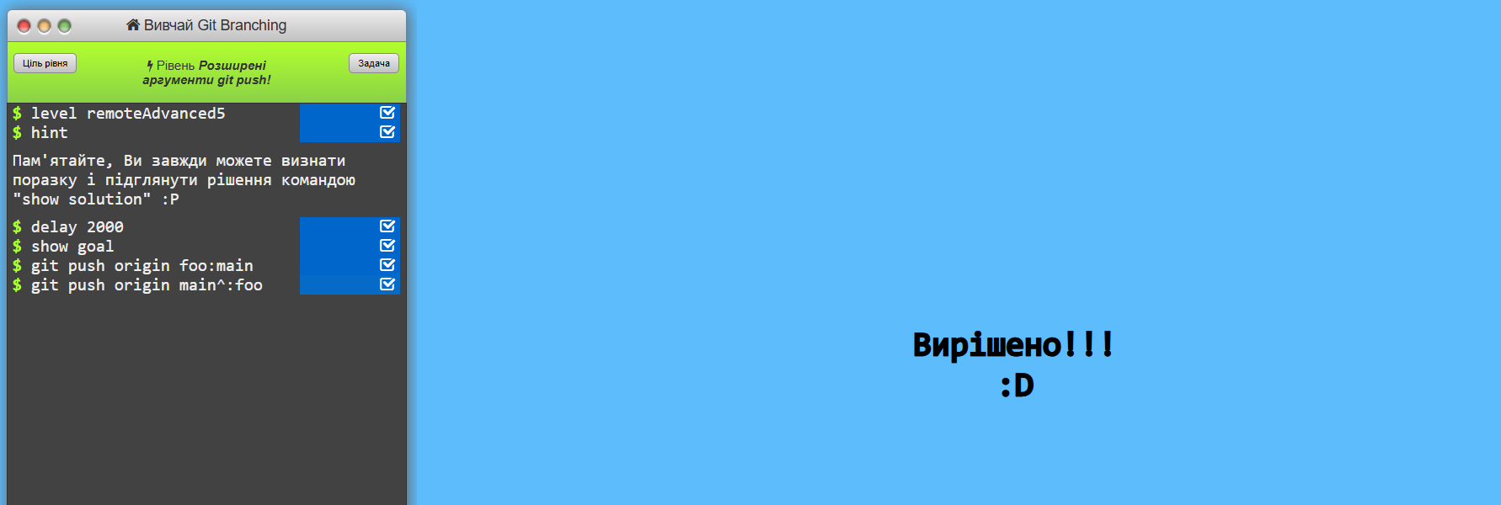
Відпрацьовано розширений синтаксис git push для відправлення локальних гілок у задані віддалені гілки.
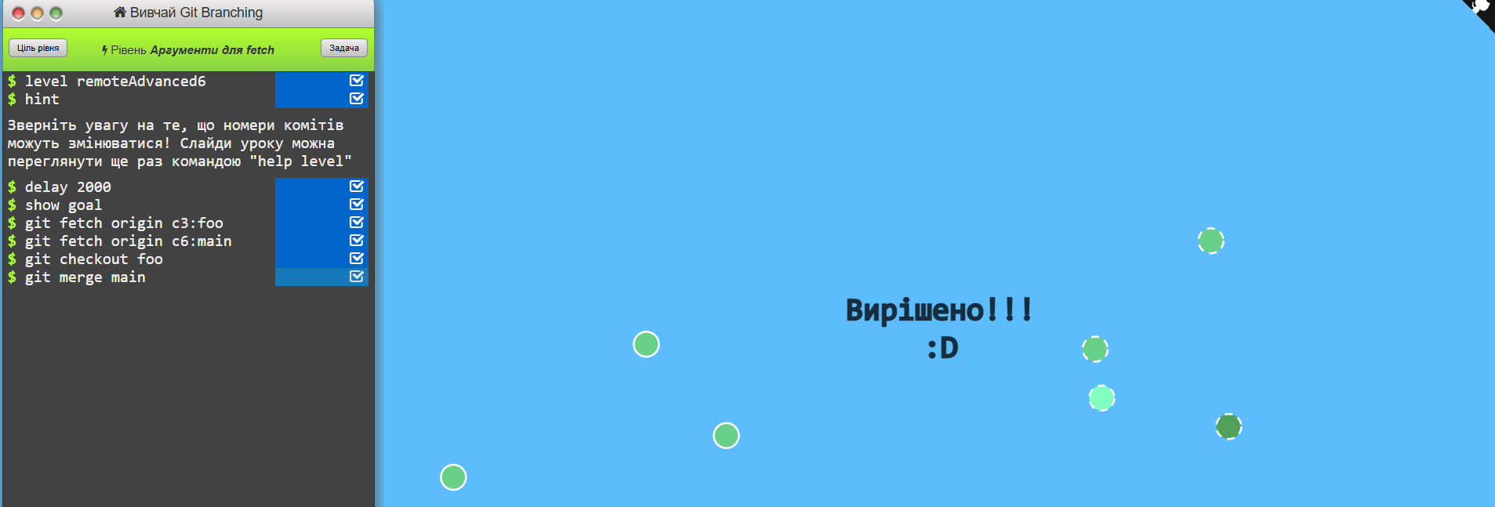
Відпрацьовано git fetch з указанням конкретних комітів і локальних гілок, а також подальше злиття гілок командою git merge.
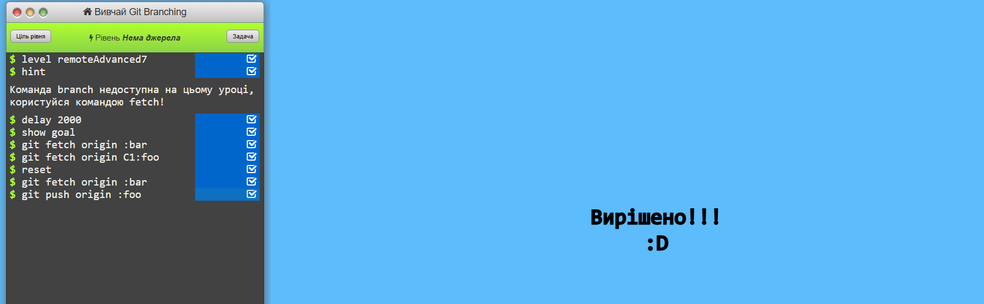
Відпрацьовано видалення гілок у локальному та віддаленому репозиторіях і створення локальної гілки з віддаленого коміту.
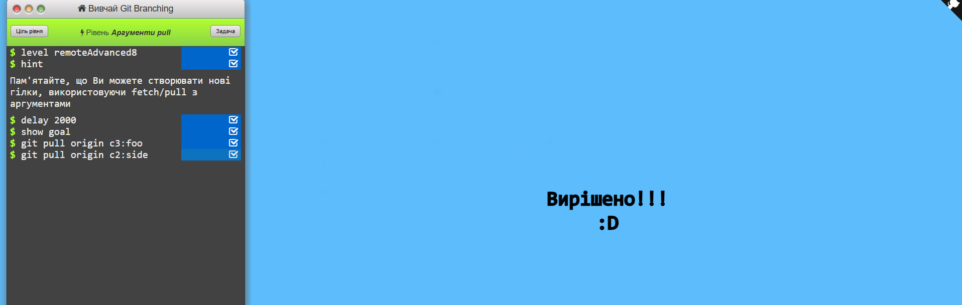
Відпрацьовано використання git pull з аргументами для отримання конкретних комітів і роботи з локальними гілками.
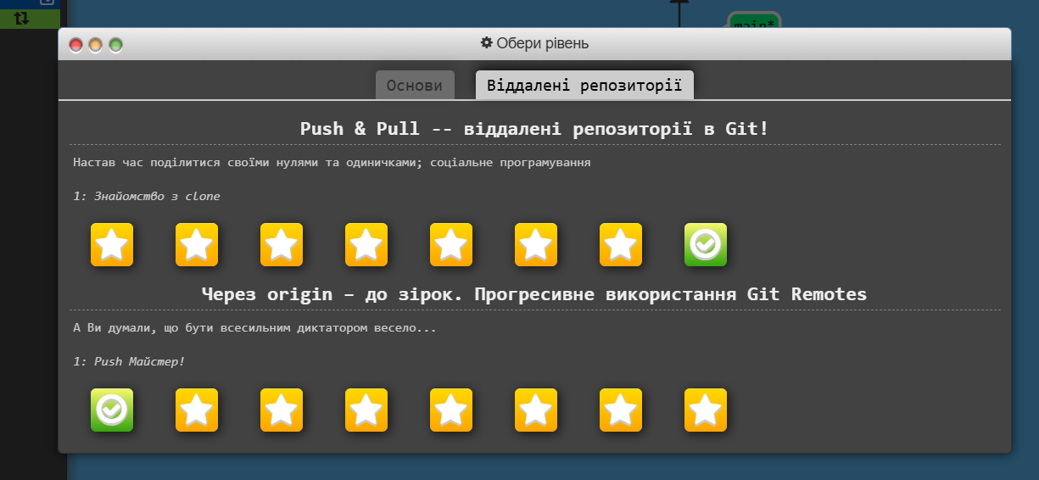
Показано результати проходження рівнів з роботи з віддаленими репозиторіями Git.

4. Робота з GitHub my
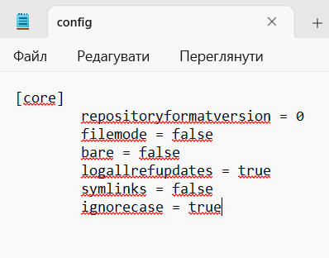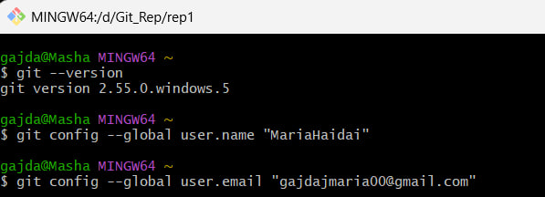
Перевірено встановлену версію Git та виконано глобальну конфігурацію користувача командами git config --global user.name і git config --global user.email. На початку також показано базовий вміст файла config.
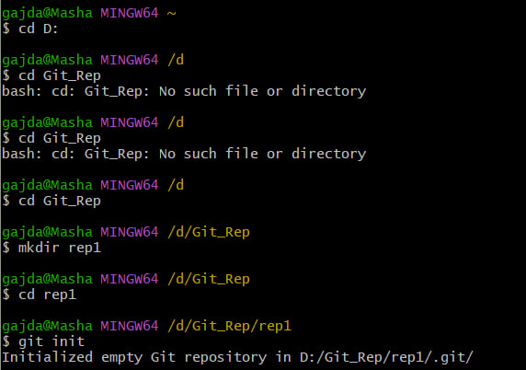
Створено робочу папку Git_Rep/rep1, виконано перехід до неї та командою git init ініціалізовано локальний Git-репозиторій.
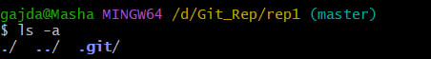
Командою ls -a переглянуто вміст папки репозиторію. Наявність прихованої папки .git підтверджує успішну ініціалізацію Git.
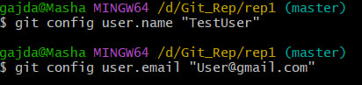
Для поточного репозиторію задано локальні параметри user.name і user.email. Ці налаштування діють лише для даного проєкту.

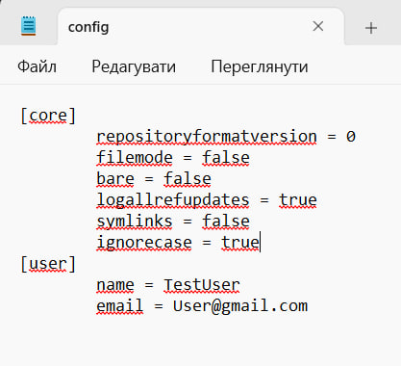
Переглянуто файл config після локального налаштування. У секції [user] відображаються задані ім’я користувача та електронна адреса.
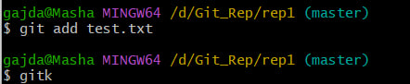
Файл test.txt додано до коміт-кандидата командою git add test.txt, після чого запущено gitk для перегляду історії комітів.
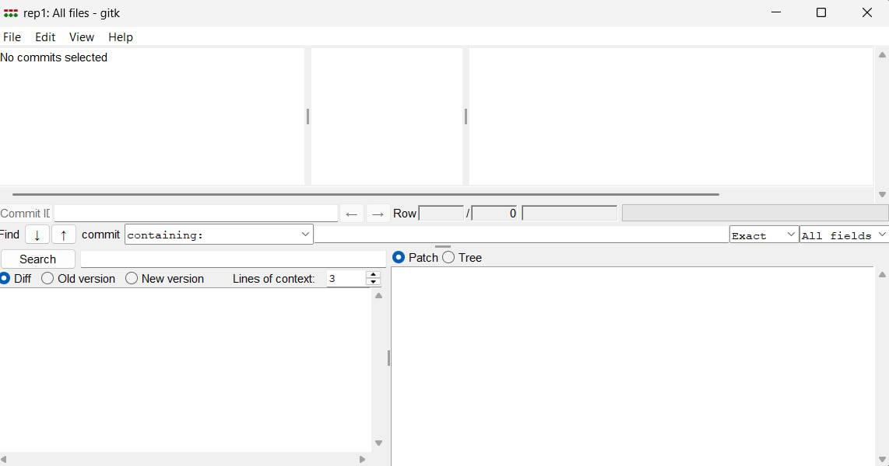
У вікні gitk перевірено стан репозиторію до створення першого коміту. На цьому етапі історія комітів ще відсутня.
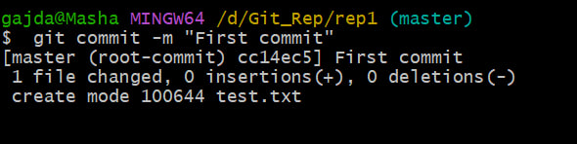
Створено перший коміт командою git commit -m "First commit". Git зафіксував файл test.txt як першу версію репозиторію.
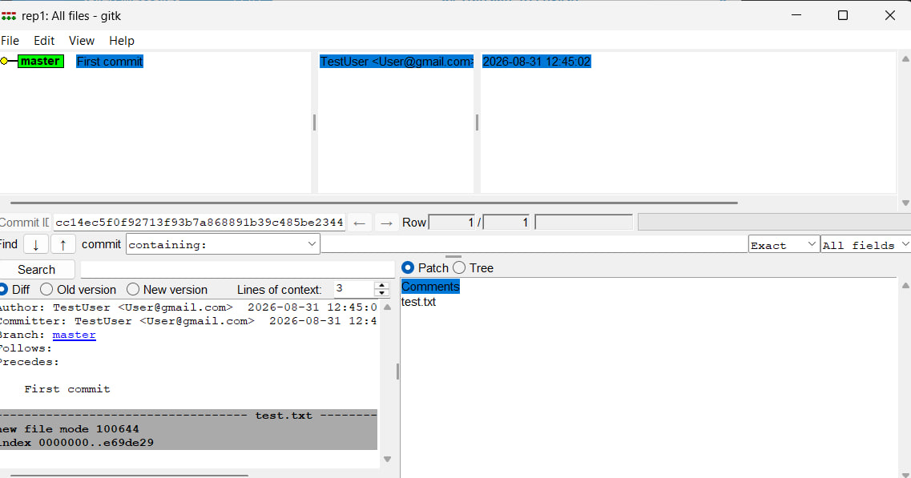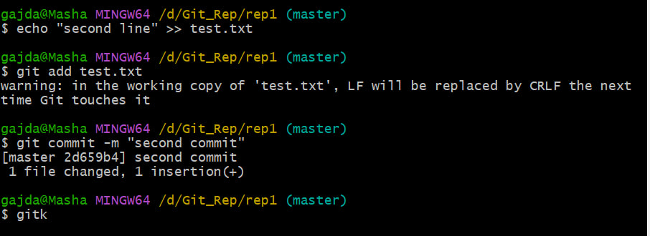
У gitk видно перший коміт. Далі у test.txt додано новий рядок, файл повторно додано командою git add і створено другий коміт "second commit".
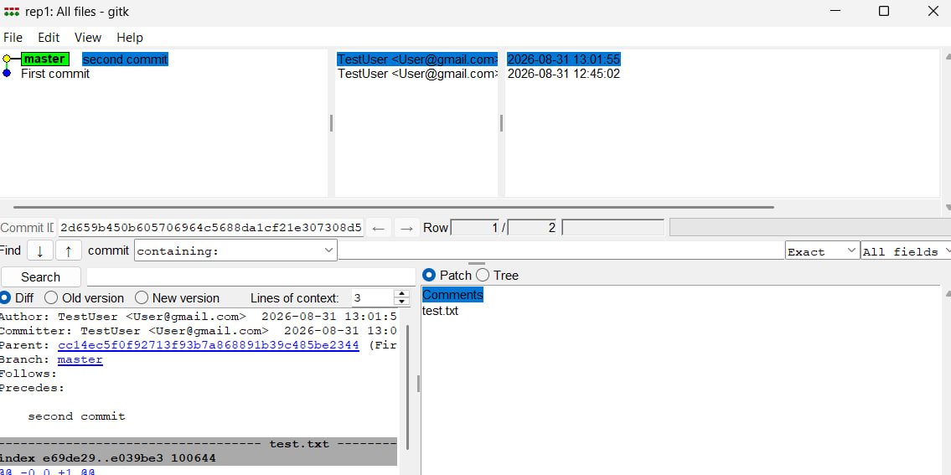
У gitk переглянуто оновлену історію, де вже присутні два послідовні коміти та зміни файла test.txt.
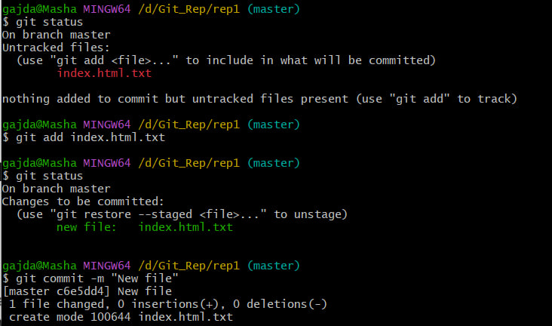
Команда git status показала новий невідстежуваний файл index.html.txt. Після git add файл став підготовленим до коміту, а командою git commit створено коміт "New file".
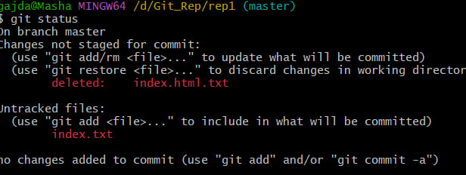
Після перейменування файла git status показав, що index.html.txt позначено як deleted, а index.txt — як untracked. Це демонструє початкове сприйняття перейменування Git як видалення старого та появи нового файла.
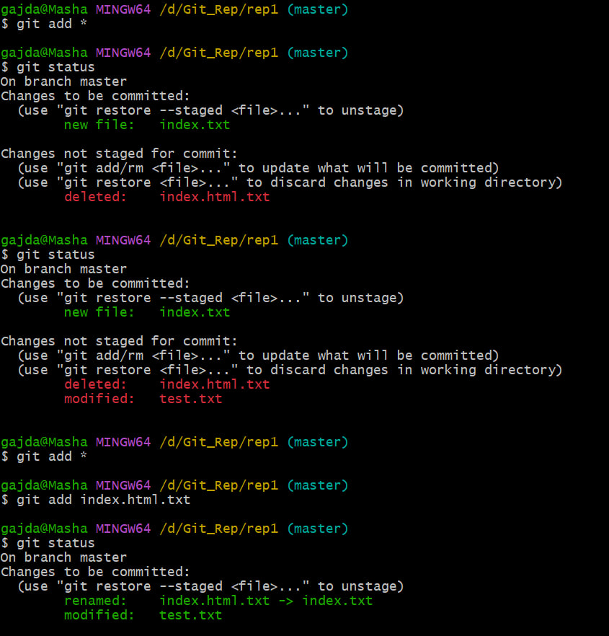
Після додавання змін git status показав підготовлений новий файл index.txt, а також зміни, що ще не були додані до коміту. Зокрема, файл test.txt відображався як modified.
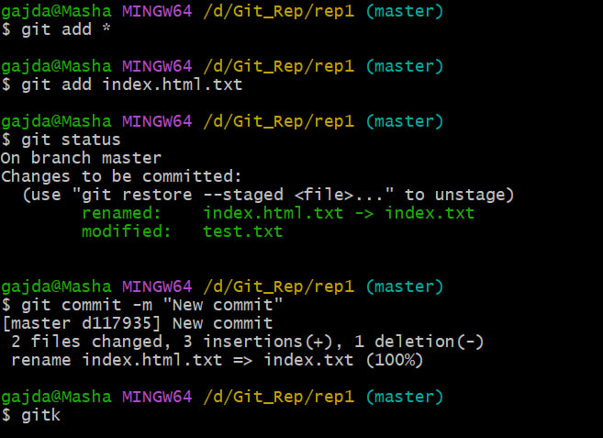
Після додавання старого і нового імені файла Git розпізнав перейменування index.html.txt → index.txt. У статусі також видно, що test.txt змінено (modified); усі зміни зафіксовано комітом "New commit".
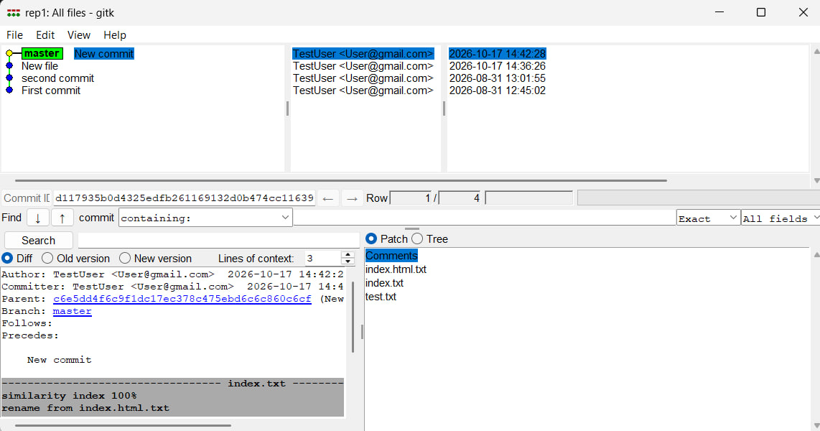
У gitk переглянуто повну послідовність створених комітів: First commit, second commit, New file та New commit.
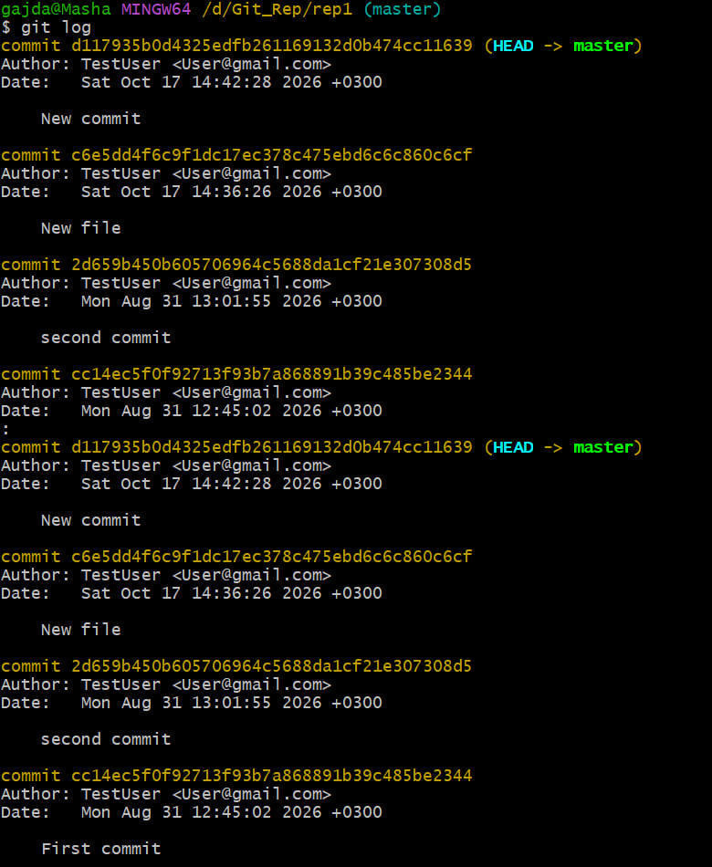
Командою git log виведено повну історію комітів із хешами, авторами, датами та повідомленнями.
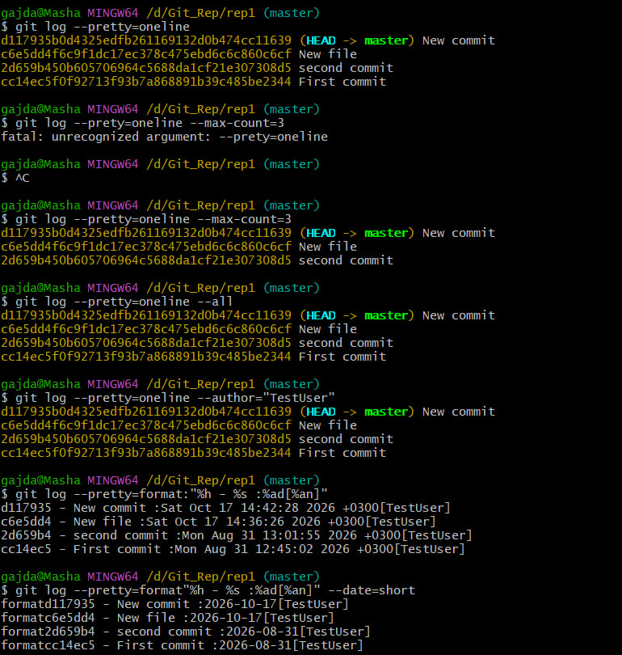
Відпрацьовано різні варіанти git log: короткий однорядковий формат, обмеження кількості комітів, фільтрацію за автором та форматування дати. Після цього виконано перехід до вибраного коміту.
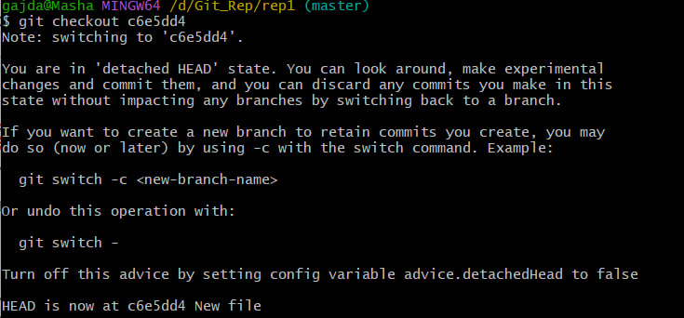
Командою git checkout виконано перехід безпосередньо до попереднього коміту. Git повідомив про стан detached HEAD, тобто HEAD вказує на конкретний коміт, а не на гілку.
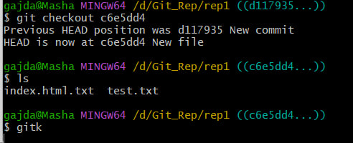
Після переходу до коміту перевірено склад файлів командою ls та запущено gitk для перегляду історії з цієї точки.
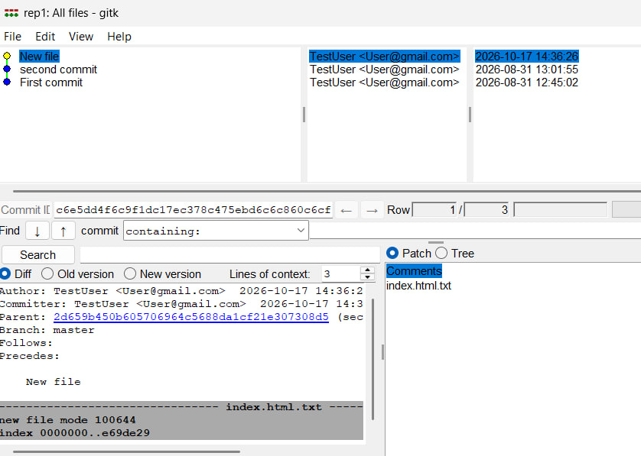
У gitk показано стан історії на вибраному попередньому коміті та файли, що входили до цієї версії проєкту.
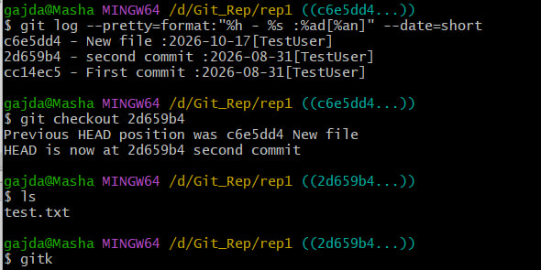
За допомогою скороченого git log переглянуто історію, після чого виконано перехід ще до одного попереднього коміту. Командою ls перевірено вміст цієї версії.
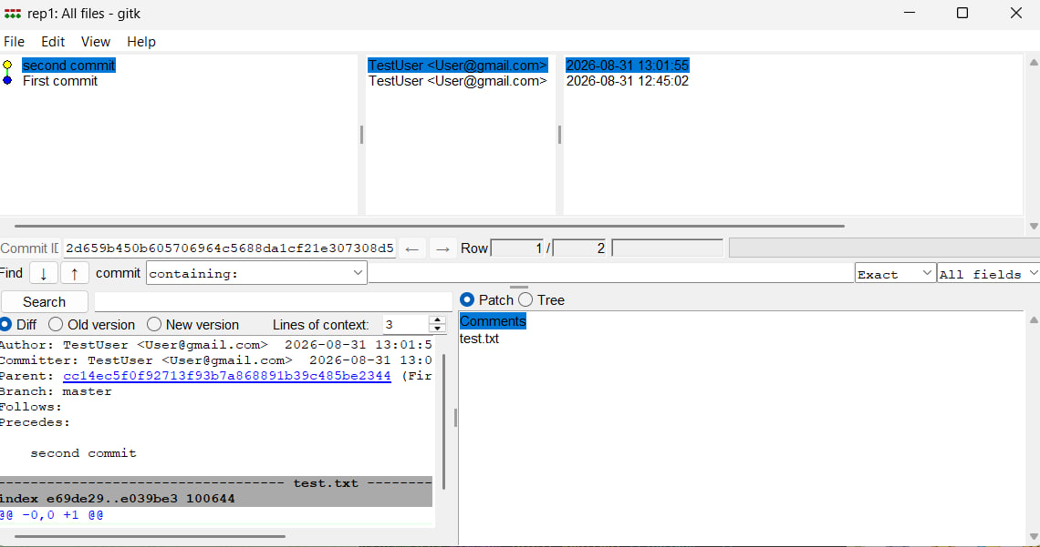
У gitk відображено попередній стан репозиторію після переходу до старішого коміту.
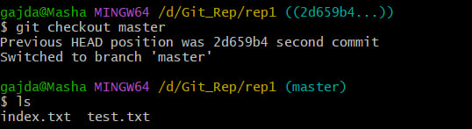
Виконано повернення з detached HEAD на основну гілку master. Командою ls перевірено актуальні файли робочої версії.
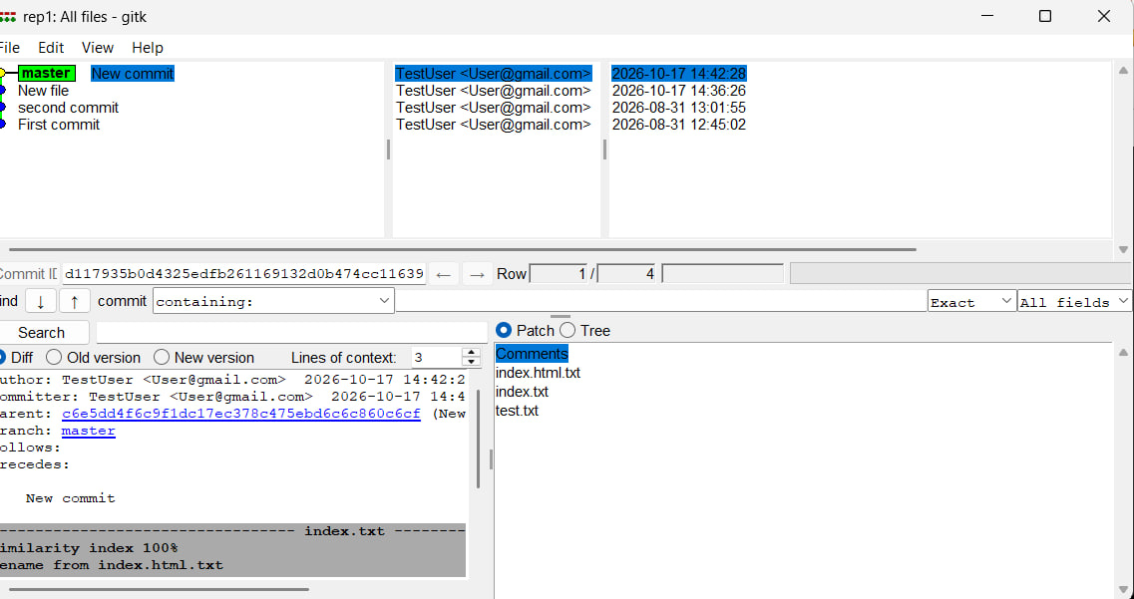
У gitk підтверджено повернення до гілки master та відображення її останнього коміту разом із попередньою історією.
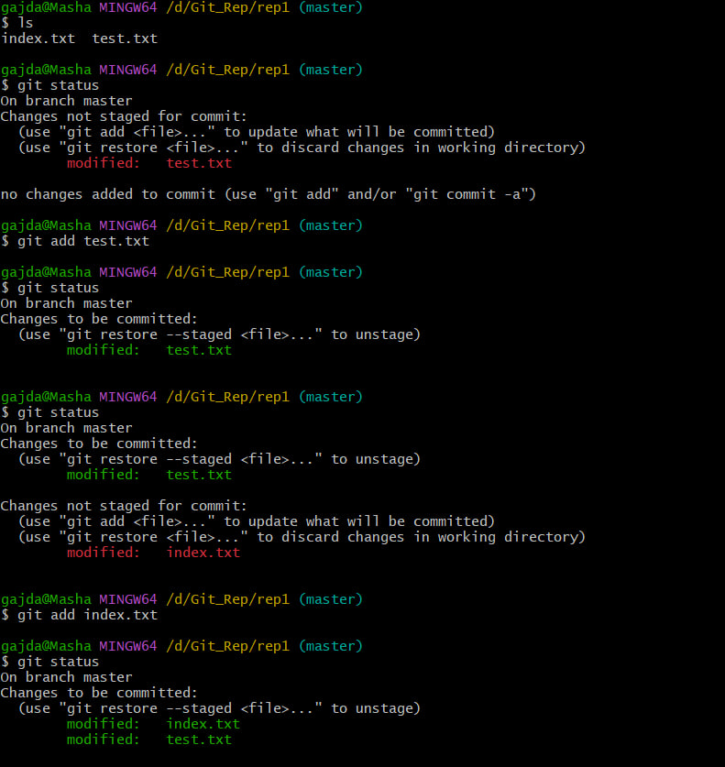
Команда git status показала, що файл test.txt змінено (modified). Після git add test.txt він перейшов до Changes to be committed; далі зміненим (modified) став index.txt, який також було додано до Staging Area.
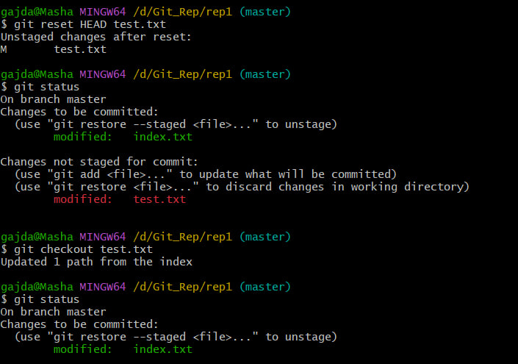
Командою git reset HEAD test.txt файл test.txt прибрано зі Staging Area, але його зміни залишилися в робочій директорії та відображалися як modified. Команда git checkout test.txt скасувала ці зміни; у статусі залишився лише підготовлений index.txt.
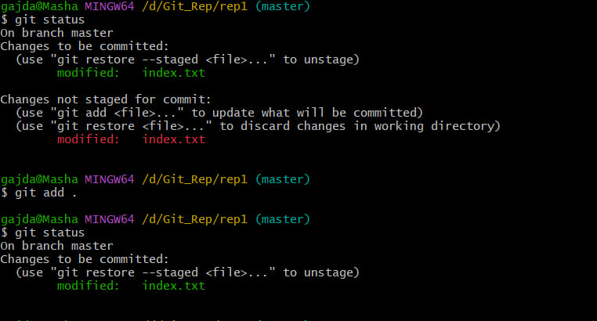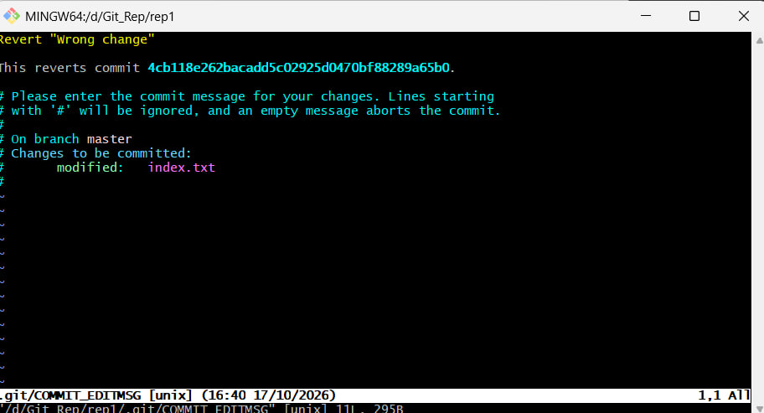
У git status видно, що index.txt має локальні зміни та підготовлену версію. Після git add . зміни додано до Staging Area, а командою git revert розпочато створення нового коміту для скасування попередньої зміни.
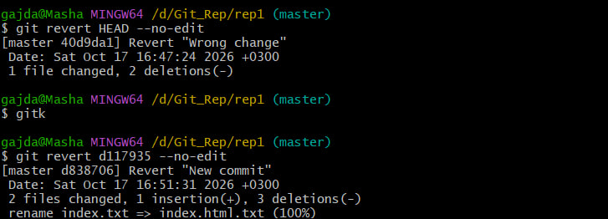
Виконано git revert з параметром --no-edit. Git створив нові коміти Revert, які скасовують зміни попередніх комітів без видалення історії.
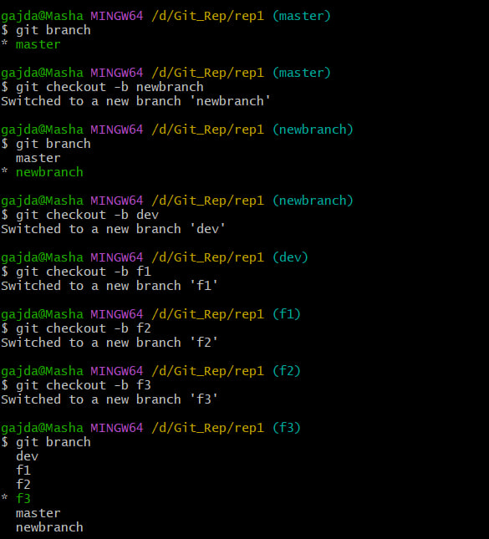
Переглянуто гілки репозиторію та створено нові гілки newbranch, dev, f1, f2 і f3. Команда git checkout -b одночасно створює гілку та переходить на неї.
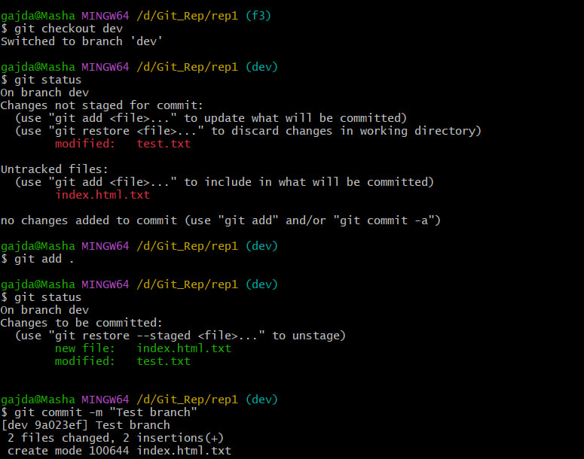
У гілці dev команда git status показала змінений файл test.txt (modified) та новий невідстежуваний index.html.txt. Після git add . обидва файли підготовлено до коміту й створено коміт "Test branch".
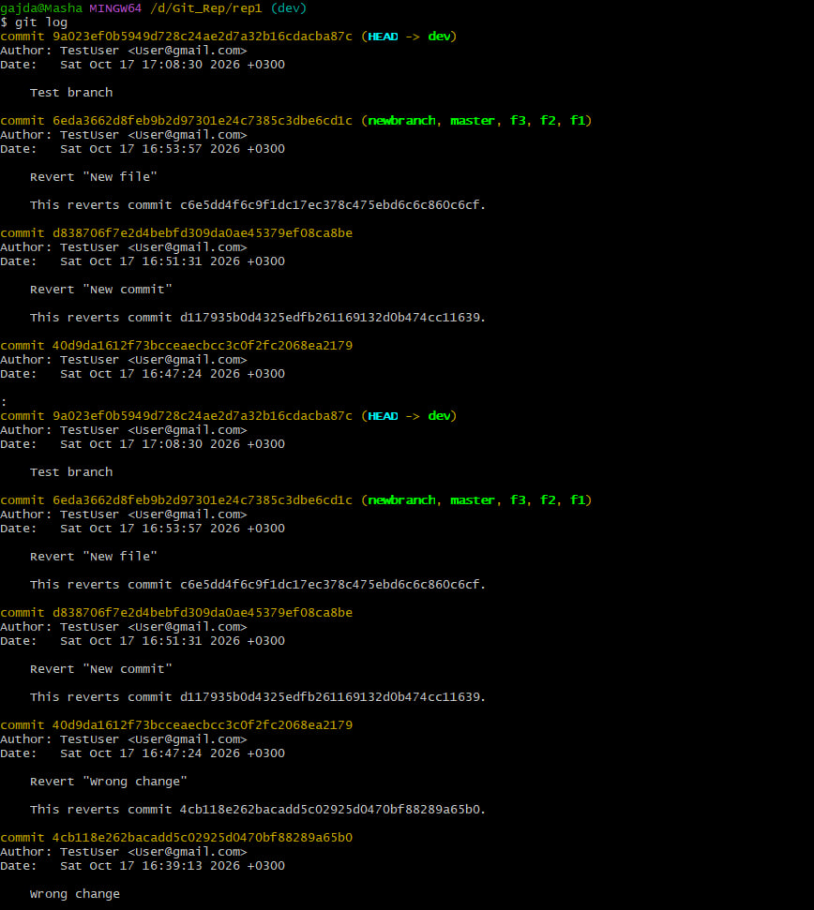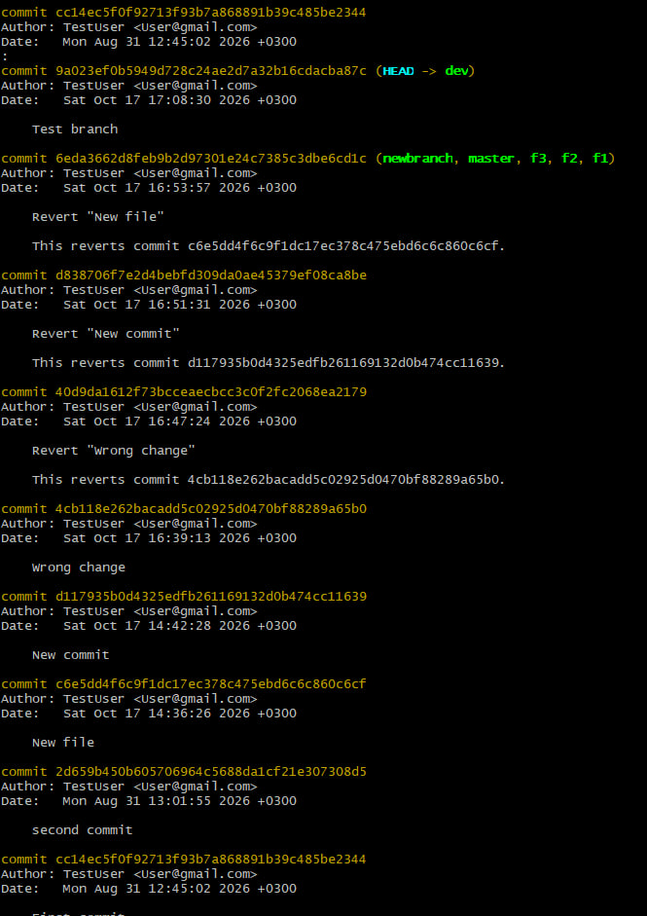
Командами git log переглянуто історію та положення покажчиків різних гілок. Видно, що master, dev та інші гілки можуть посилатися на різні коміти.

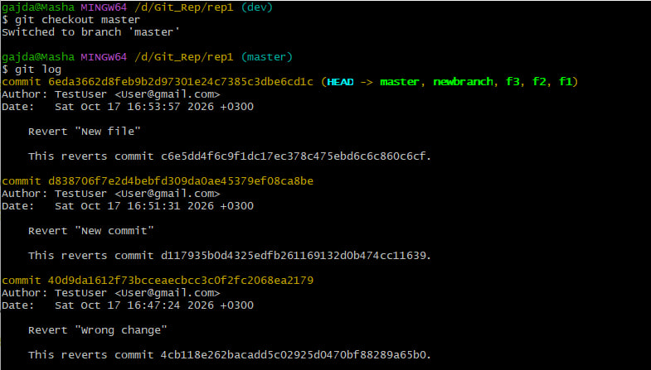
Після повернення на master переглянуто історію комітів із позначеннями створених гілок та попередніх revert-комітів.
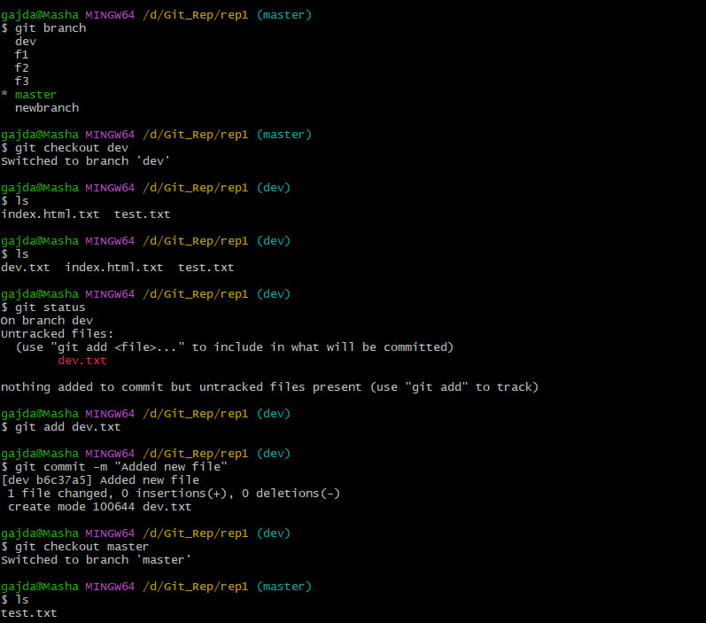
У гілці dev створено новий файл dev.txt. Git status показав його як untracked; після git add dev.txt файл було проіндексовано та зафіксовано комітом "Added new file", після чого виконано повернення на master.
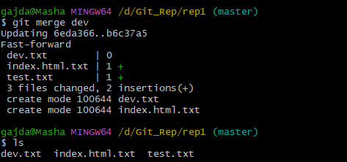
Гілку dev об’єднано з master командою git merge dev. Git виконав Fast-forward: покажчик master перемістився на новіший коміт, а файл dev.txt з’явився в основній гілці.
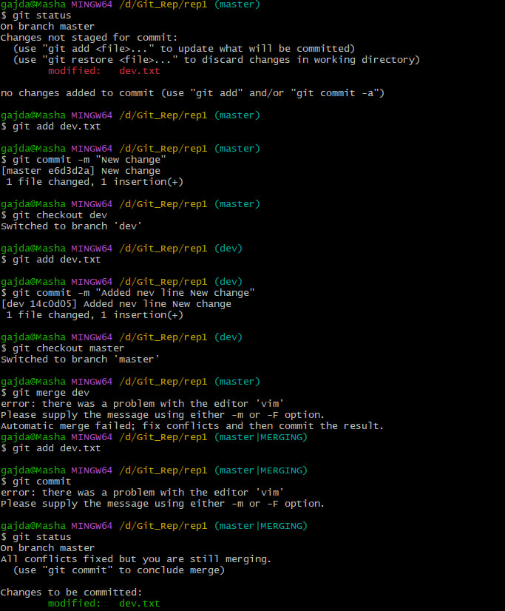
У master git status показав файл dev.txt як modified; зміну додано й зафіксовано комітом "New change". В іншій гілці dev створено власну зміну цього ж файла, тому під час git merge dev виник конфлікт; після виправлення dev.txt залишився у Changes to be committed як modified.
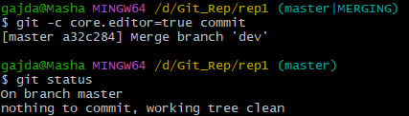
Після ручного вирішення конфлікту виконано merge-коміт "Merge branch dev". Команда git status підтвердила, що робоче дерево чисте — nothing to commit, working tree clean.
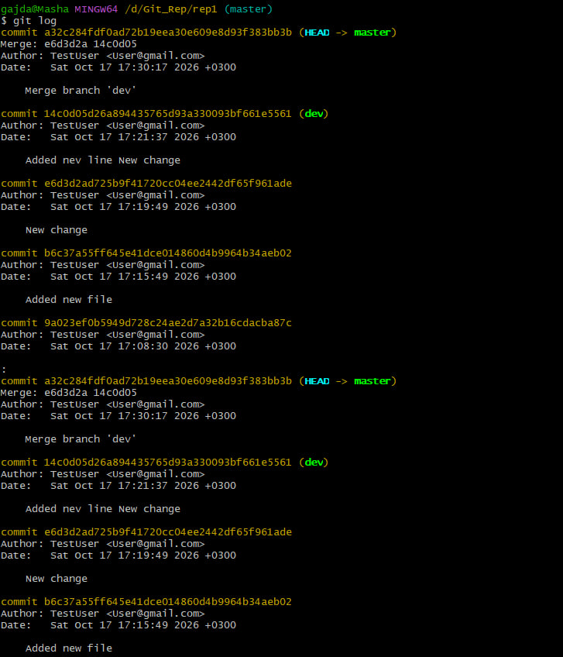
За допомогою git log переглянуто історію після злиття. В історії видно окремий merge-коміт та коміти обох гілок.
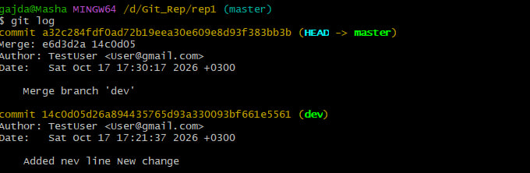
У короткому виведенні git log показано merge-коміт у master та останній коміт гілки dev, що увійшов до об’єднаної історії.
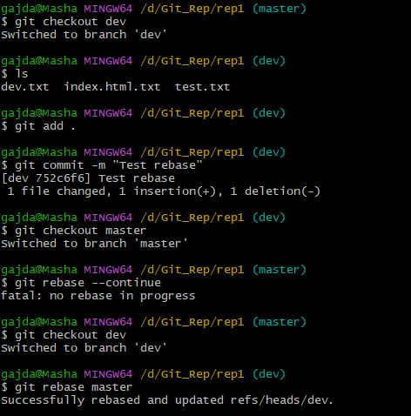
У гілці dev створено коміт "Test rebase". Після цього виконано git rebase master, у результаті чого коміти dev були перенесені поверх актуальної історії master.
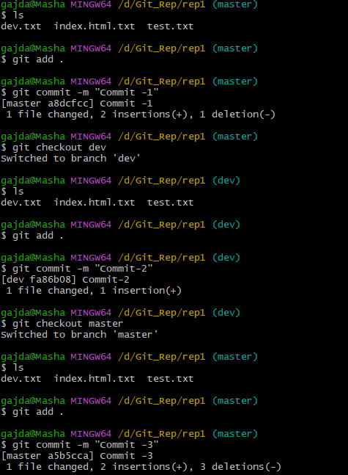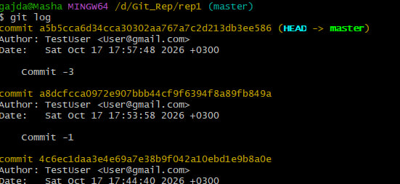
Створено послідовні коміти в master і dev для демонстрації rebase. Команда git log використана для перевірки порядку та положення комітів.

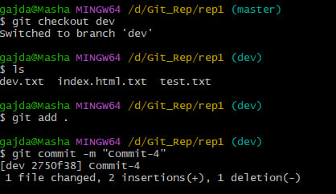
У гілці dev зміни додано командою git add . та створено черговий коміт "Commit-4".
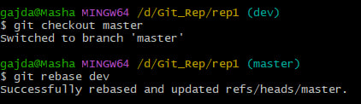
Після переходу на master виконано git rebase dev. Git успішно перебудував історію та оновив посилання гілки master.
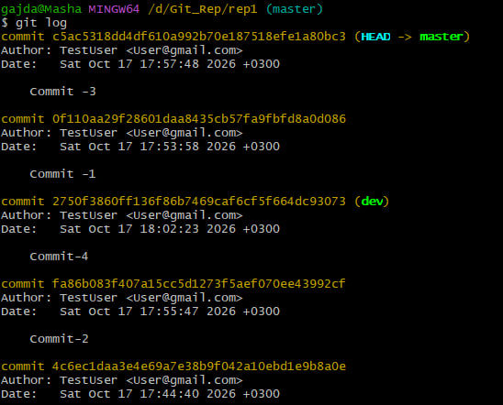
Командою git log перевірено результат rebase. Історія стала лінійною, а коміти master розташовані після актуальних комітів dev.
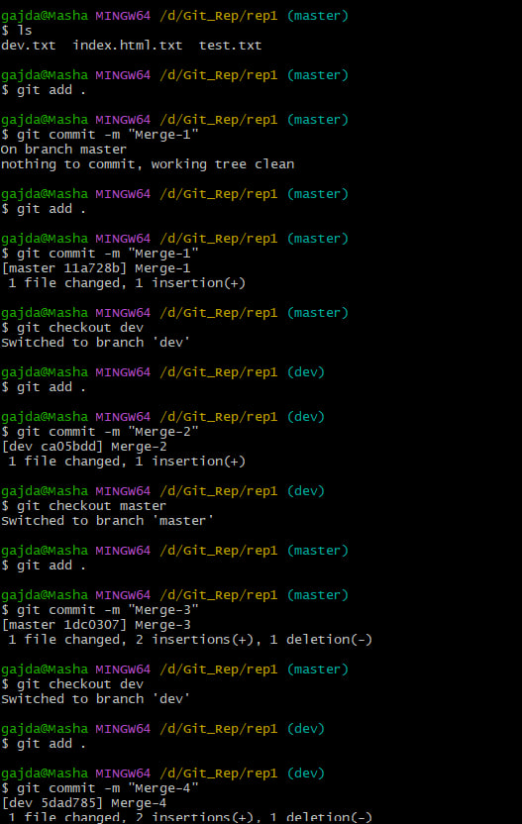
У master і dev послідовно створено окремі коміти Merge-1, Merge-2, Merge-3 та Merge-4. Ці зміни підготовлюють репозиторій до подальшого об’єднання гілок.
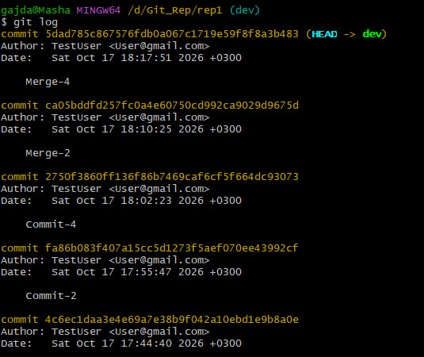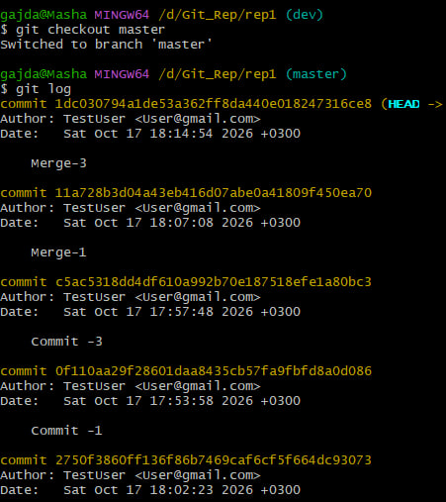
Командою git log переглянуто історію гілок dev і master. У журналі видно створені коміти та різні вершини обох гілок перед злиттям.
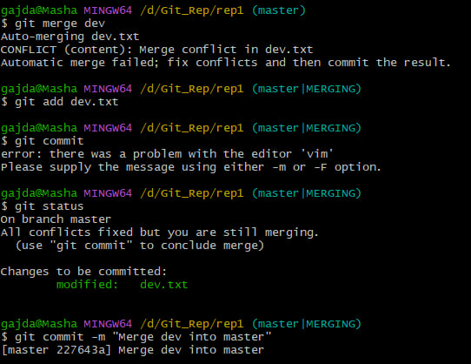
Під час git merge dev виник конфлікт у файлі dev.txt. Після ручного виправлення файл dev.txt відображався як modified у Changes to be committed; конфлікт завершено комітом "Merge dev into master".
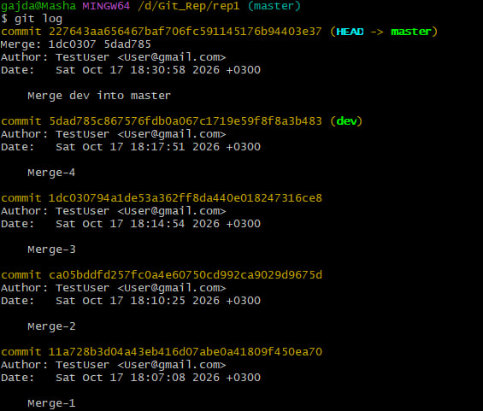
Командою git log перевірено підсумкову історію після вирішення конфлікту. У master видно merge-коміт і коміти, отримані з гілки dev.

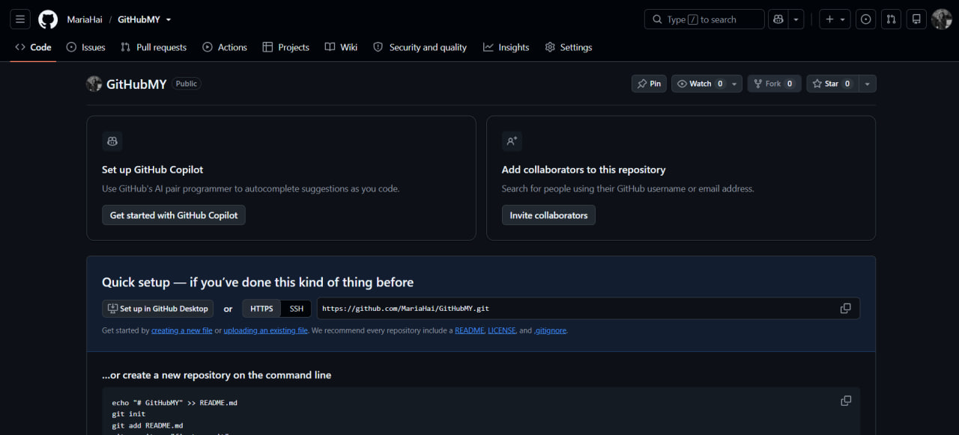
На GitHub створено новий віддалений репозиторій для збереження локального Git-проєкту та подальшої роботи з ним.
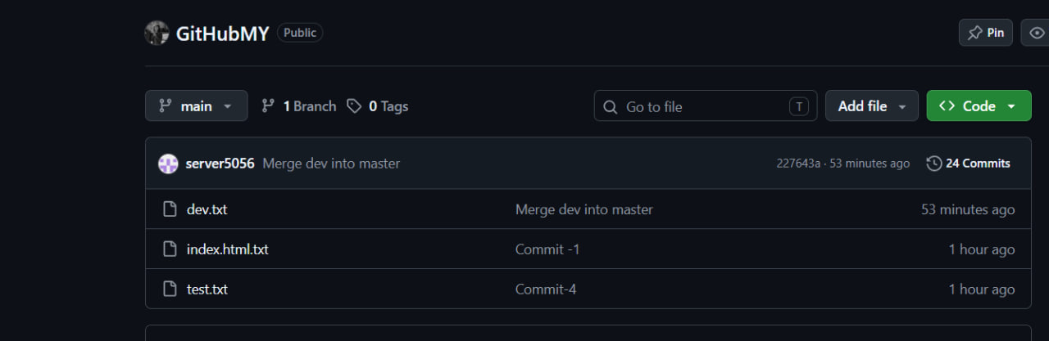
Після першого завантаження на GitHub у репозиторії відображаються файли проєкту та останній коміт.
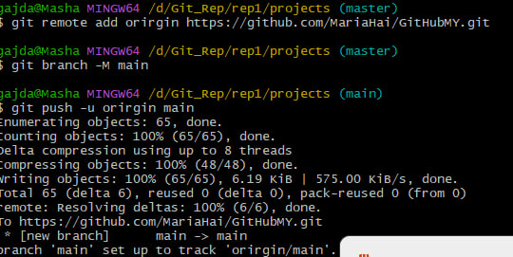
Локальний репозиторій зв’язано з GitHub командою git remote add origin. Гілку перейменовано на main і виконано git push -u origin main, що завантажило коміти та встановило upstream-зв’язок.
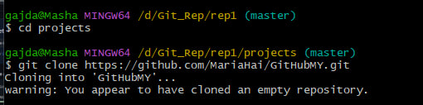
Виконано клонування віддаленого репозиторію командою git clone у папку projects. Git створює локальну копію репозиторію разом із його історією та налаштуванням origin.
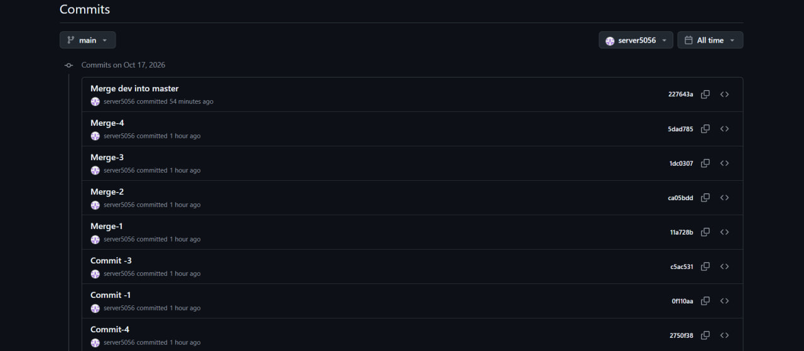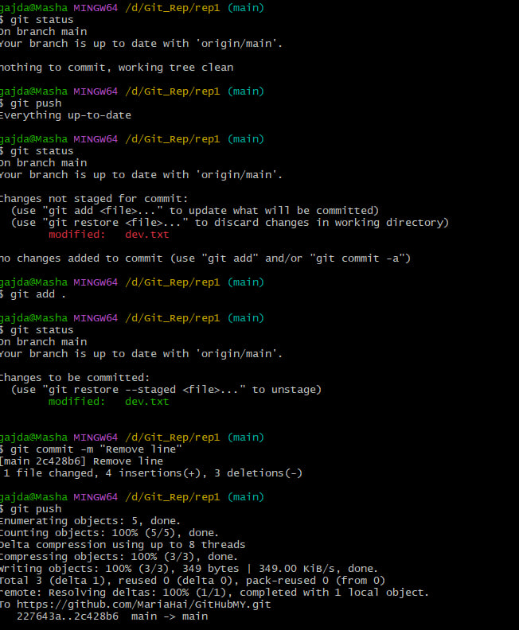
На GitHub переглянуто список комітів. У локальному репозиторії виконано перевірку стану та підготовку змін перед синхронізацією з віддаленою версією.
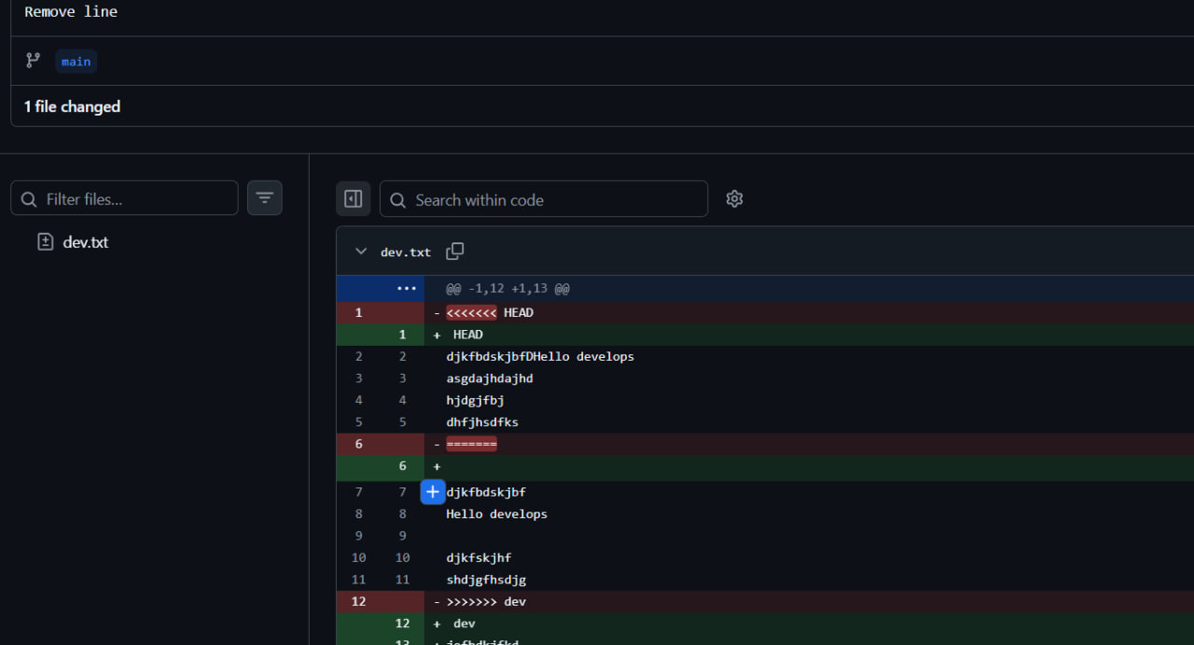
У веб-інтерфейсі GitHub відкрито зміни конкретного коміту. Зеленим показано додані рядки, червоним — видалені, що дозволяє переглянути різницю у файлі dev.txt.
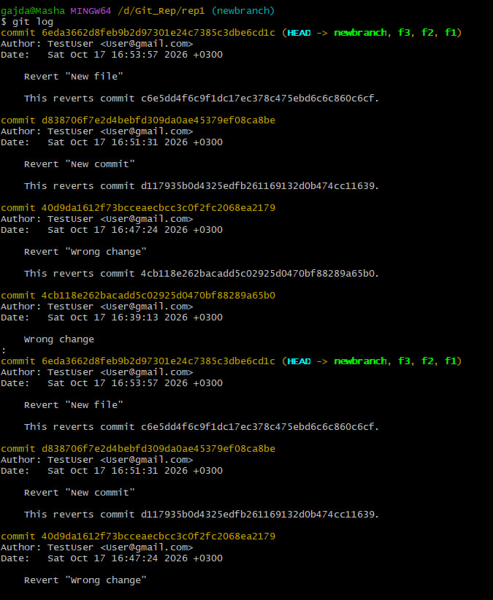
Командою git log переглянуто локальну історію після підключення до GitHub. У журналі видно попередні коміти, revert та merge-операції.
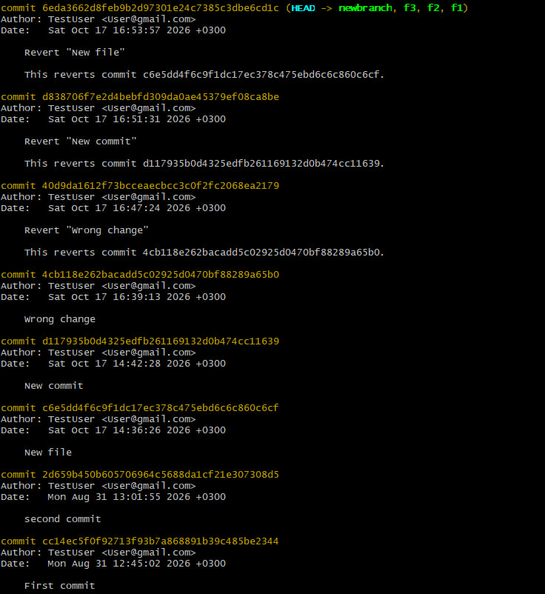
Переглянуто розширену історію з покажчиками локальних і віддалених гілок. Видно положення HEAD, локальної гілки та origin/main.
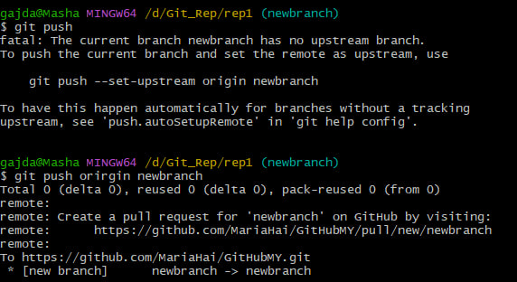
Під час першого git push гілки newbranch Git повідомив, що для неї не налаштовано upstream. Команда git push --set-upstream origin newbranch створила віддалену гілку та встановила зв’язок із локальною.
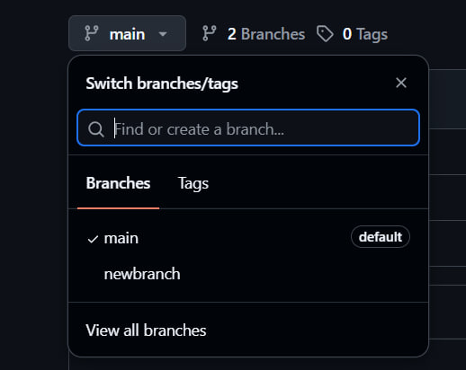
На GitHub перевірено список гілок. Окрім основної main, у віддаленому репозиторії успішно створено гілку newbranch.
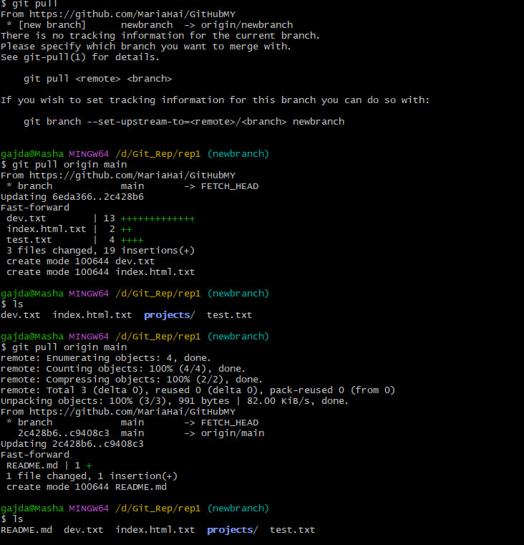
Виконано подальшу роботу з віддаленим репозиторієм: налаштування upstream, отримання змін, роботу з README та відправлення оновлень командою git push.
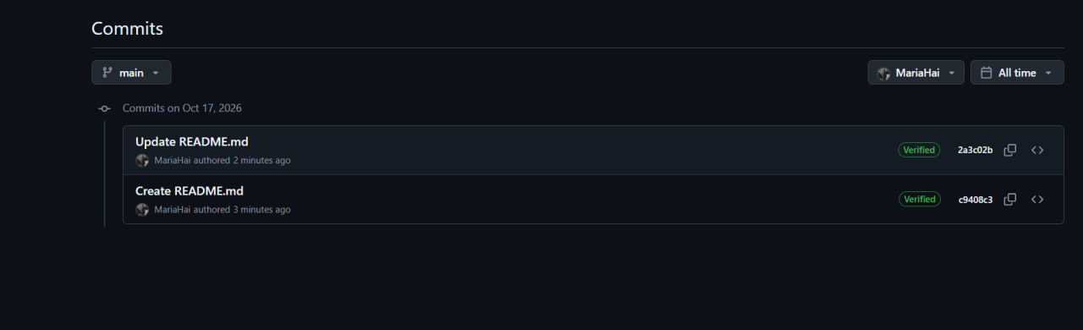
У GitHub переглянуто історію після оновлення README. У списку комітів видно коміти Create README.md та Update README.md.
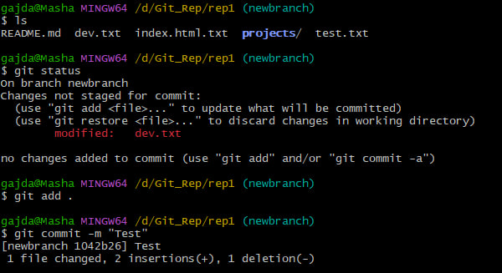
У гілці newbranch команда git status показала, що dev.txt змінено (modified). Після git add dev.txt файл підготовлено до коміту та створено коміт "Test".
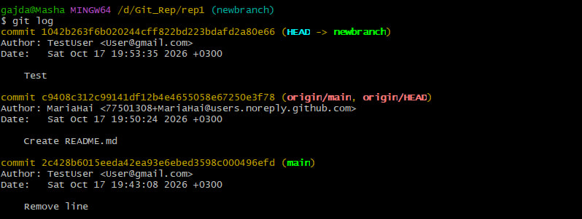
Командою git log перевірено положення гілки newbranch відносно main та origin/main. Видно локальний коміт Test, який знаходиться поверх актуальної віддаленої історії.
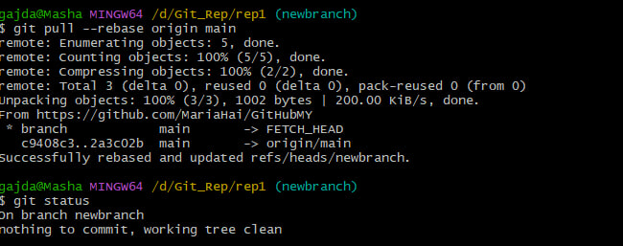
Виконано git pull --rebase origin main. Git отримав останні зміни з віддаленої main і переніс локальний коміт поверх оновленої історії; git status показав clean working tree.
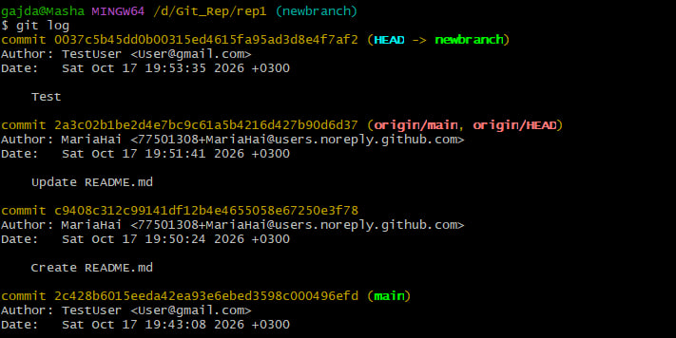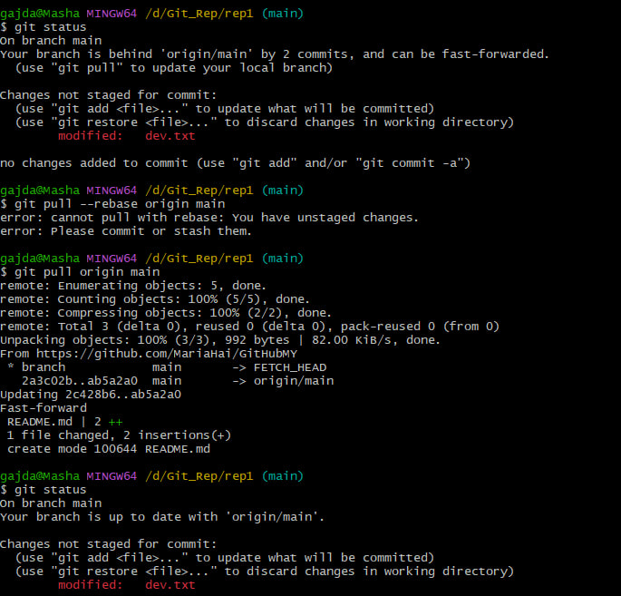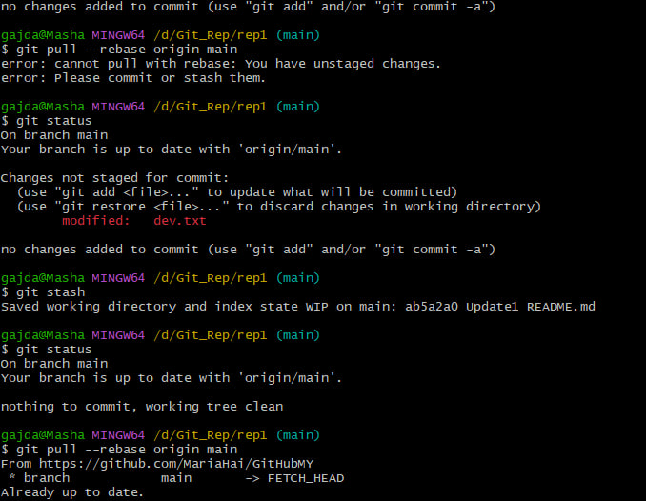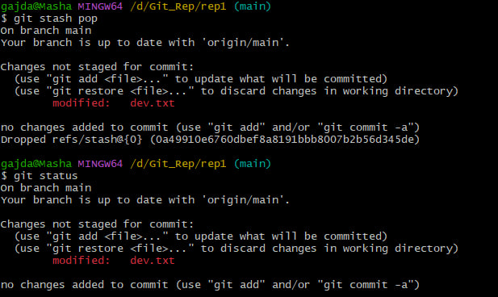
Відпрацьовано синхронізацію з origin/main та тимчасове збереження незавершених змін. У git status файл dev.txt відображався як modified; зміни сховано через git stash, виконано pull --rebase, а потім відновлено командою git stash pop.
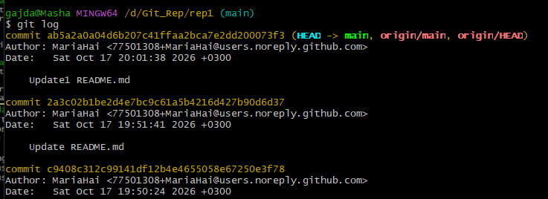
Командою git log перевірено історію після синхронізації з віддаленим репозиторієм. Видно актуальні покажчики main, origin/main та origin/HEAD.

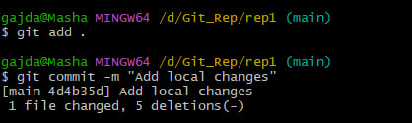
Змінені файли додано до Staging Area командою git add ., після чого створено локальний коміт "Add local changes".
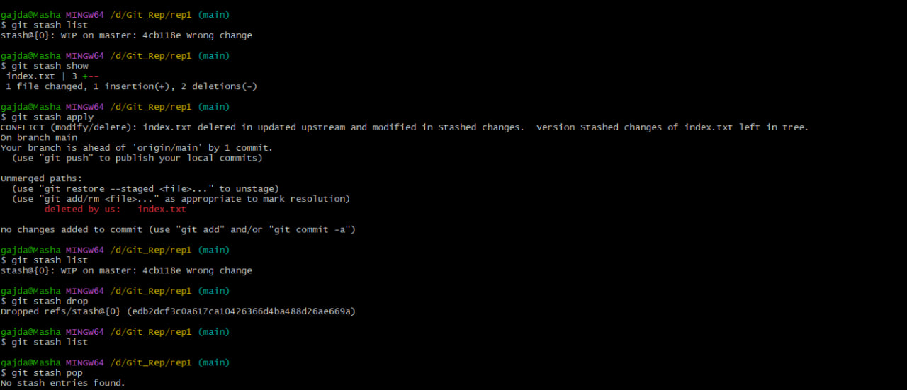
Відпрацьовано роботу з git stash: переглянуто список тимчасово збережених змін, виконано їх застосування, перевірку стану та очищення непотрібних stash-записів.
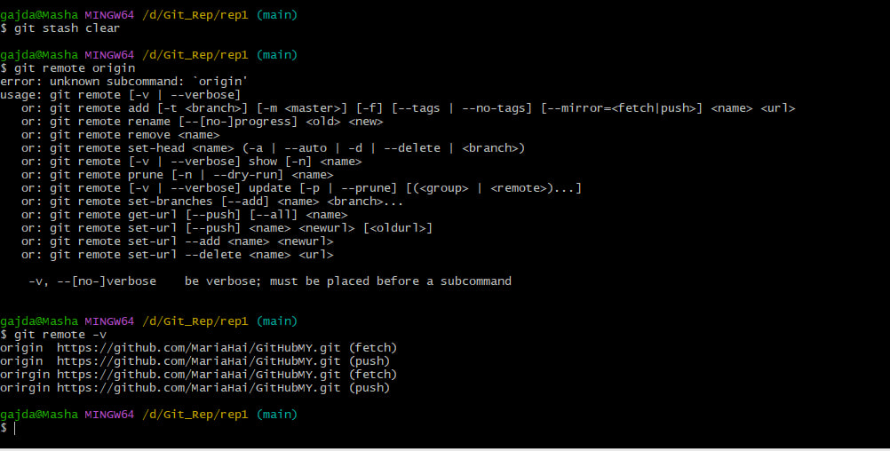
Командою git stash clear очищено сховище тимчасових змін. Команда git remote -v використана для перевірки адрес віддаленого репозиторію origin для операцій fetch і push.

5. Робота з власним проєктом у GitHub
Для власного програмного проєкту створено репозиторій GitHub. Після завантаження проєкту було створено окрему гілку feature-client, виконано зміни, створено коміт, а потім зміни об’єднано з основною гілкою master та відправлено на GitHub.
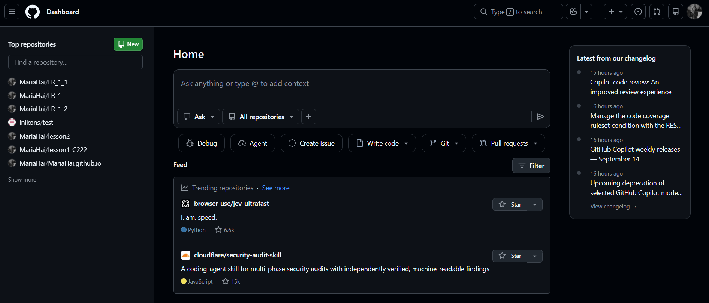
Ввійшла в свій акаунт на GitHub

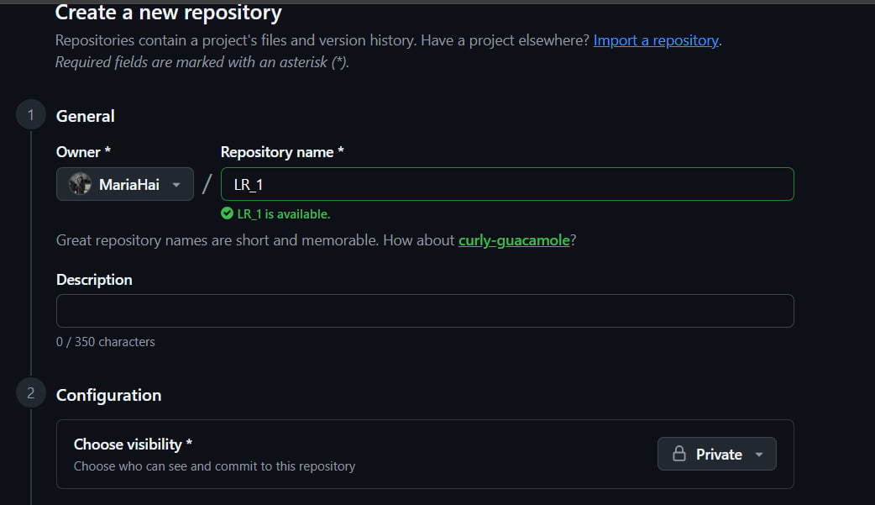
На GitHub створено новий репозиторій LR_1_1 для збереження програмного проєкту.
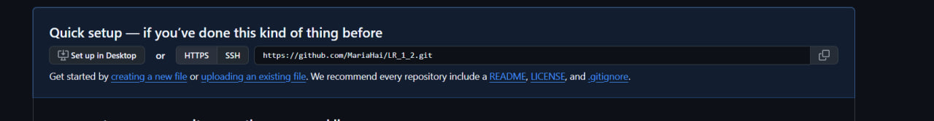
Після створення репозиторію отримано HTTPS-адресу для підключення локального проєкту.
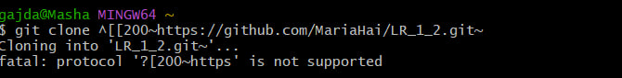
Під час першої спроби клонування виникла помилка через некоректно вставлену адресу репозиторію.
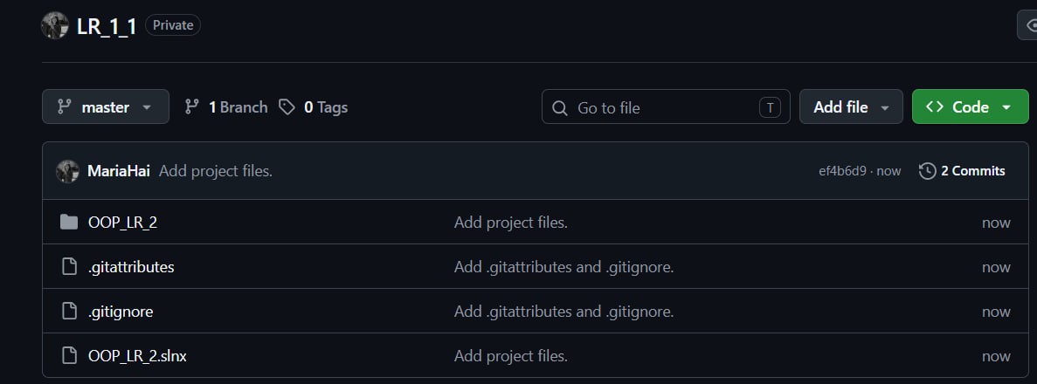
Програмний проєкт успішно завантажено до репозиторію GitHub; відображаються файли проєкту та коміти.
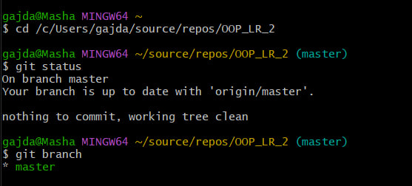
У Git Bash перевірено стан локального репозиторію командою git status та активну гілку master.
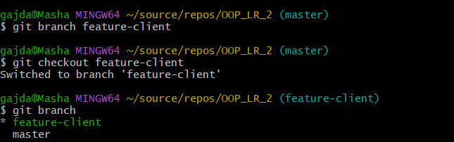
Створено гілку feature-client, виконано перехід до неї та перевірено список локальних гілок.
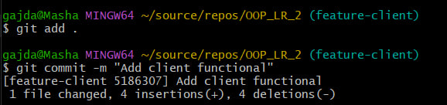
Зміни додано до індексу командою git add ., після чого створено коміт Add client functional.
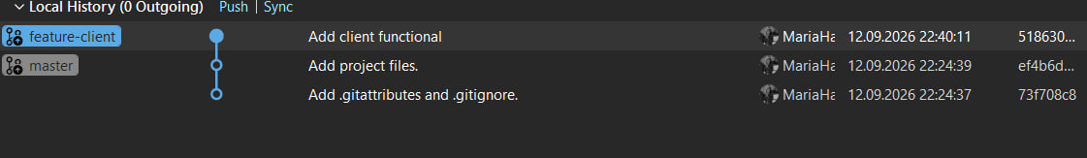
У Visual Studio перевірено історію комітів та окрему гілку feature-client.
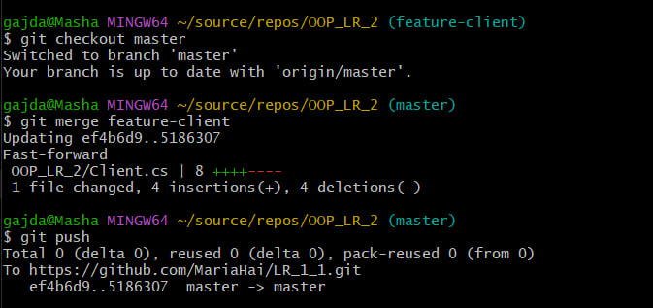
Виконано повернення до master, злиття feature-client з master та відправлення оновленої гілки на GitHub.
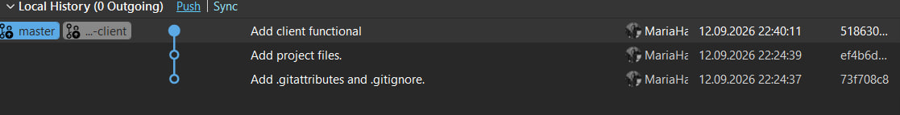
В історії Git підтверджено, що зміни з feature-client уже входять до основної гілки master.
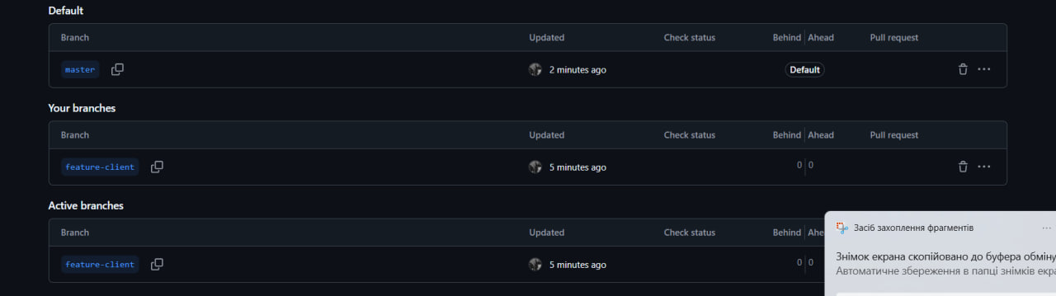
На GitHub перевірено наявність основної гілки master та додаткової гілки feature-client.
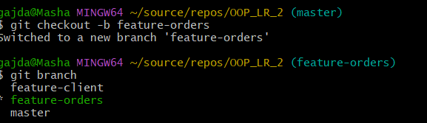
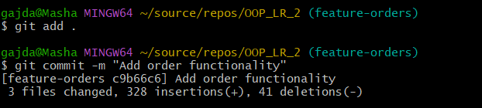
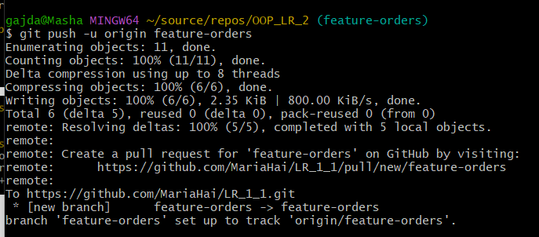
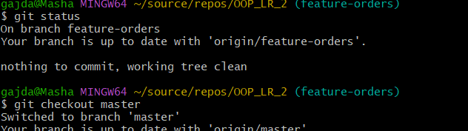
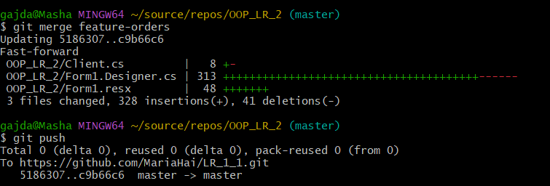
Команда | Простими словами
git init | Створює новий локальний Git-репозиторій у поточній папці та починає відстежувати зміни проєкту.
git clone | Завантажує готовий репозиторій з GitHub або іншого сервера на комп’ютер разом з усією історією комітів і гілок.
git status | Показує поточний стан репозиторію: активну гілку, змінені файли, нові файли та файли, підготовлені до коміту.
git add | Додає вибрані зміни до області підготовки Staging Area, тобто готує їх до наступного коміту.
git commit | Зберігає підготовлені зміни в історії Git як окрему версію проєкту з коментарем.
git log | Показує історію комітів: хто, коли і які зміни зберігав у репозиторії.
git branch | Використовується для перегляду, створення або видалення гілок проєкту. Гілки дозволяють працювати над різними функціями окремо.
git checkout | Перемикає користувача на іншу гілку або конкретний коміт. Також може створити нову гілку з параметром -b.
git merge | Об’єднує зміни з однієї гілки з іншою. Наприклад, переносить готову функцію з feature-client у master.
git rebase | Переносить коміти однієї гілки поверх іншої та перебудовує історію, роблячи її більш лінійною.
git cherry-pick | Дозволяє взяти один конкретний коміт з іншої гілки та застосувати його до поточної гілки.
git fetch | Завантажує нові коміти та інформацію з віддаленого репозиторію, але не об’єднує їх автоматично з поточною гілкою.
git pull | Отримує зміни з віддаленого репозиторію та одразу об’єднує їх із поточною локальною гілкою.
git push | Відправляє локальні коміти та гілки у віддалений репозиторій, наприклад на GitHub.
git remote | Використовується для перегляду та налаштування віддалених репозиторіїв, з якими пов’язаний локальний Git-проєкт.
git restore | Скасовує незбережені зміни у файлах або прибирає файл зі Staging Area.
git reset | Переміщує репозиторій назад до попереднього коміту. Залежно від параметрів може залишити або видалити зміни у файлах.
git revert | Скасовує зміни певного коміту шляхом створення нового коміту, не видаляючи стару історію.
git stash | Тимчасово ховає незавершені зміни, щоб можна було перейти на іншу гілку, а потім повернути ці зміни назад.
git tag | Створює мітку для конкретного коміту, наприклад для позначення версії програми v1.0.

Висновок
У ході лабораторної роботи було організовано індивідуальний робочий процес програміста. Для планування та контролю завдань використано принципи Scrum і Trello, для планування робочого часу — Toggle, а для керування версіями — Git та GitHub. Було відпрацьовано основні команди Git, створено власний репозиторій, окрему feature-гілку, виконано коміт, злиття гілок та синхронізацію змін з GitHub.

